НАЦІОНАЛЬНИЙ ТЕХНІЧНИЙ УНІВЕРСИТЕТ УКРАЇНИ
«КИЇВСЬКИЙ ПОЛІТЕХНІЧНИЙ ІНСТИТУТ імені ІГОРЯ СІКОРСЬКОГО»
(КПІ ім. Ігоря Сікорського )

ФАКУЛЬТЕТ БІОМЕДИЧНОЇ ІНЖЕНЕРІЇ
кафедра БІОМЕДИЧНОЇ КІБЕРНЕТИКИ

«До захисту допущено»
В.о. завідувач кафедри біомедичної кібернетики (БМК)
___________ Світлана АЛХІМОВА
“___” червня 2024р.

Дипломна робота
на здобуття ступеня бакалавра
за освітньо-професійною програмою
«Комп’ютерні технології в біології та медицині»
спеціальності 122 «Комп’ютерні науки»
на тему: | Інформаційна система організації навчання і перевірки знань
медпрацівників медичного закладу
Виконав: студент ІV курсу, групи _БС-01_
МОСКАЛЮК АНДРІЙ ІВАНОВИЧ |  |  |  | 
^{(прізвище, ім’я, по батькові)} |  |  |  | ^{(підпис)}
Керівник: |  | ас. каф. БМК
АЛІЄВ ЕЛЬДАР ІГОРОВИЧ
(посада, науковий ступінь, вчене звання, прізвище, ім’я, по батькові) |  |  |  | ^{(підпис)}
Консультант з розділів дипломної роботи:
доц. каф. охорони праці, промислової та цивільної
безпеки (ОППЦБ), доц. к.т.н., ДЕМЧУК ГЛІБ ВІКТОРОВИЧ
(назва розділу) ( посада, вчене звання, науковий ступінь, прізвище, ім’я, по батькові) |  |  |  | ^{(підпис)}
Рецензент: | доцент каф. біомедичної інженерії, доцент, к.т.н.
СОЛОМІН АНДРІЙ ВЯЧЕСЛАВОВИЧ
(посада, науковий ступінь, вчене звання, прізвище, ім’я, по батькові) |  |  |  | ^{(підпис)}

Засвідчую, що у цій дипломній роботі немає запозичень з праць інших авторів без відповідних посилань.

Студент _____________
^{(підпис)}

Київ – 2024 року

Національний технічний університет України
«Київський політехнічний інститут імені Ігоря Сікорського»
Факультет біомедичної інженерії
Кафедра біомедичної кібернетики
Рівень вищої освіти – перший (бакалаврський)
Спеціальність – 122 «Комп’ютерні науки»
Освітньо-професійна програма «Комп’ютерні технології в біології та медицині»

ЗАТВЕРДЖУЮ
В.о. завідувач кафедри БМК
_______ Світлана АЛХІМОВА
«_24_»__травня___2024 р.

ЗАВДАННЯ
на дипломну роботу студентці

МОСКАЛЮК АНДРІЙ ІВАНОВИЧ
^{(прізвище, ім’я, по батькові)}
1. Тема роботи | Інформаційна система організації навчання
і перевірки знань медпрацівників медичного закладу
Керівник роботи
Алієв Ельдар Ігорович, ас. каф. БМК
(прізвище, ім’я, по батькові, науковий ступінь, вчене звання)
затверджені наказом по університету від «29»_травня_ 2024 р. №2165-с

2. Термін подання студентом роботи | 06-08 червня 2024р. | 08 червня 2023 року
3. Вихідні дані до роботи: база даних працівників лікарні.
4. Зміст роботи: проаналізувати нормативні документи з охорони праці; розробити базу даних за допомогою системи управління базами даних SQLite та створити графічний інтерфейс мовою програмування Python і її бібліотекою tkinter; зробити загальні висновки.
5. Перелік ілюстративного матеріалу (із зазначенням плакатів, презентацій тощо): 14 слайдів (презентація до захисту дипломної роботи).
6. Консультанти розділів роботи

Розділ | Прізвище, ініціали та посада  консультанта | Підпис, дата
Розділ | Прізвище, ініціали та посада  консультанта | завдання  видав | завдання  прийняв
Дипломної роботи | Демчук Г.В., доц. каф. охорони праці, промислової та цивільної безпеки (ОППЦБ)
7. Дата видачі завдання 24 травня 2024 року.

Календарний план
№ з/п | Назва етапів виконання  дипломної роботи | Термін виконання  етапів роботи | Примітка
1 | Отримати завдання за темою ДР на практику | До 15.02.2024р. | виконано
2 | Переддипломна практика | За графіком | виконано
3 | Виконання розділів ДР (Вступ, огляд правових та організаційних основ охорони праці, принципи навчання медпрацівників питанням безпеки праці, додаткові розділи) | До кінця практики | виконано
4 | Виконання розділів ДР (інформаційна система з навчання і перевірки знань, загальні висновки, список джерел) | Не пізніше 25.05.2024р. | виконано
5 | Перевірка ДР керівником та допуск її на перевірку нормоконтролером та на плагіат | Не пізніше 27.05.2024р. | виконано
6 | Подання в електронному вигляді ДР та анотації до неї на перевірку нормоконтролера та плагіат (UNICHECK). | Не пізніше 28.05.2024р. | виконано
7 | Надання пакету електронних документів на засідання кафедри | Не пізніше 05.06.2024р. | виконано
8 | Отримати допуск до захисту ДР в ЕК | Згідно засіданню кафедри | виконано
9 | Подання ДР рецензенту. Отримання рецензії. | Не пізніше 14.06.2024р. | виконано
10 | Подання пакету документів в паперовому вигляді по ДР та супровідних до неї документів на захист в ЕК | Не пізніше 14.06.2024р. | виконано
11 | Захист ДР в ЕК | 17.06.2024р.-22.06.2024р. | виконано

Студент |  |  |  | Андрій МОСКАЛЮК
 |  | ^{(підпис)} |  | ^{(ім’я, прізвище)}
Керівник ДР |  |  |  | Ельдар АЛІЄВ
 |  | ^{(підпис)} |  | ^{(ім’я, прізвище)}

Нормоконтролер |  |  |  | Галина КОРНІЄНКО
 |  | ^{(підпис)} |  | ^{(ім’я, прізвище)}

АНОТАЦІЯ

Дипломна робота за темою «Інформаційна система організації навчання і перевірки знань медпрацівників медичного закладу» виконана студентом кафедри біомедичної кібернетики ФБМІ Москалюком Андрієм Івановичем зі спеціальності 122 «Комп’ютерні науки» за освітньо-професійною програмою «Комп’ютерні технології в біології та медицині» та складається зі: вступу; 3 розділів (огляд правових та організаційних основ охорони праці, принципи навчання медпрацівників питанням безпеки праці, інформаційна система з навчання і перевірки знань), висновків до кожного з цих розділів; загальних висновків; списку використаних джерел, який налічує 30 джерел. Загальний обсяг роботи 66 сторінок.
Актуальність теми. Зменшення кількості нещасних випадків, які можуть статися з працівниками медичних закладів, та послабленні впливу негативних і шкідливих виробничих факторів.
Мета і завдання роботи.
Метою роботи є покращення знань медичних працівників з правил безпеки для забезпечення безпечних умов праці за допомогою інформаційної системи для організації навчання та перевірки знань медпрацівників медичного закладу.
Її досягнення передбачає вирішення наступних завдань:
- Провести аналіз законів і нормативних документів, які стосуються навчання працівників питанням з охорони праці та виробничої безпеки.
- Спроектувати базу даних та інтерфейс користувача для інформаційної системи.
- Програмно реалізувати інформаційну систему.
- Провести аналіз ефективності створеної системи заради оцінки успішності продукту на процеси навчання і оцінки знань.

Використані методи. Система керування базами даних SQLite, мова програмування Python та її бібліотека tkinter.
Отримані результати. У ході виконання дипломної роботи були досягнуті всі цілі, відповідно до поставлених задач:
- Були проаналізовані усі нормативні документи, які стосуються навчання працівників питанням з охорони праці та виробничої безпеки.
- Було розроблено інтерфейс користувача та спроектовано базу даних.
- Було програмно реалізовано інформаційну систему.
- В результаті було проведено аналіз ефективності створеної системи.

Публікації. За результатами виконаної роботи були опубліковані 1 матеріал конференцій:
- Москалюк А.І. Особливості організації навчання медичних працівників з питань охорони праці. // Москалюк А. І., Корнієнко Г. А., Демчук Г. В. // Проблеми охорони праці, промислової та цивільної безпеки: Збірник матеріалів Тридцятої Всеукраїнської науково-методичної конференції (з участю студентів), м. Київ, 15 травня 2024 р. – К.: КПІ ім. Ігоря Сікорського, 2024. – С. 102-105 (тези). ISBN 978-966-984-086-8

Ключові слова. Інформаційна система, охорона праці, навчання і перевірка знань.
Бібліографічний опис ДР
Москалюк А. І. Інформаційна система організації навчання і перевірки знань медпрацівників медичного закладу : дипломна роб. бакалавра : 122 Комп’ютері науки / Москалюк Андрій Іванович. – Київ, 2023. – 81 с.

Abstract

The bachelor’s thesis entitled «Information system for organizing training and testing the knowledge of medical workers of a medical institution» was completed by the student of the Department of Biomedical Cybernetics, Faculty of Biomedical Engineering and Computer Science, Andrii Moskaliuk, majoring in 122 «Computer Sciences» under the educational and professional program «Computer Technologies in Biology and Medicine» and consists of: introduction; 3 chapters (an overview of the legal and organizational foundations of labor protection, the principles of training medical workers on occupational safety issues, an information system for training and testing knowledge), conclusions to each of these sections; general conclusions; a list of used sources, which includes 30 sources. The total volume of work is 66 pages.
Relevance of the topic. Reducing the number of accidents that can happen to employees of medical institutions, and weakening the influence of negative and harmful production factors.
The purpose and tasks of the work.
The purpose of the work is to improve the knowledge of medical workers on safety rules to ensure safe working conditions with the help of an information system for organizing training and testing the knowledge of medical workers of a medical institution.
Its achievement involves solving the following tasks:
1. To conduct an analysis of laws and regulatory documents related to the training of employees in matters of labor protection and industrial safety.
2. Design the database and user interface for the information system.
3. Programmatically implement the information system.
4. Conduct an analysis of the effectiveness of the created system for the purpose of evaluating the success of the product in the learning and assessment of knowledge processes.

Used methods. SQLite database management system, Python programming language and its tkinter library.
The results obtained. During the completion of the thesis, all goals were achieved, in accordance with the set tasks:
1. All regulatory documents related to the training of employees in matters of labor protection and industrial safety were analyzed.
2. The user interface was developed and the database was designed.
3. The information system was implemented programmatically.
4. As a result, an analysis of the effectiveness of the created system was conducted.

Publications. Based on the results of the work performed, 1 article was published:
Moskaliuk A.I. Peculiarities of the organization of training of medical workers on labor protection issues. // Moskaliuk A. I., Kornienko G. A., Demchuk G. V. // Problems of labor protection, industrial and civil safety: Collection of materials of the Thirtieth All-Ukrainian scientific and methodical conference (with the participation of students), Kyiv, May 15 2024 - K.: KPI named after Igor Sikorskyi, 2024. – p. 102-105 (thesis). ISBN 978-966-984-086-8

Keywords. Information system, labor protection, training and knowledge testing.

ЗМІСТ

ПЕРЕЛІК СКОРОЧЕНЬ, УМОВНИХ ПОЗНАЧЕНЬ, ТЕРМІНІВ 10
ВСТУП 11
РОЗДІЛ 1 ОГЛЯД ПРАВОВИХ ТА ОРГАНІЗАЦІЙНИХ ОСНОВ ОХОРОНИ ПРАЦІ 14
1.1 Аналіз нормативних документів 14
1.2 Аналоги інформаційної системи 19
Висновки до розділу 1 21
РОЗДІЛ 2 ПРИНЦИПИ НАВЧАННЯ МЕДПРАЦІВНИКІВ ПИТАННЯМ БЕЗПЕКИ ПРАЦІ 22
2.1 Особливості організації навчання медичних працівників з охорони праці 22
2.2 Інструктажі з охорони праці 23
2.3 Методологічна частина 27
2.3.1 Інформаційні системи 27
2.3.2 Теоретичні відомості про бази даних 28
2.3.3 Обґрунтування вибору програмного середовища 33
2.4 Захист інформації 36
Висновки до розділу 2 37
РОЗДІЛ 3 ІНФОРМАЦІЙНА СИСТЕМА З НАВЧАННЯ І ПЕРЕВІРКИ ЗНАНЬ 39
3.1 Проектування бази даних 39
3.1.1 Опис предметної області 39
3.1.2 Перелік прецедентів використання 40
3.1.3 Проведення морфологічного аналізу отриманих текстів 43
3.1.4 Діаграма «Сутність-Зв’язок» етапу концептуального проектування 44
3.2 Створений графічний інтерфейс інформаційної системи 48
3.2.1 Авторизація «Адміністратора» 54
3.2.2 Авторизація «Користувача» 61
3.3 Розрахунок економічного ефекту за темою дипломної роботи 64
3.4 Безпека життєдіяльності та охорони здоров’я 68
Висновки до розділу 3 74
ЗАГАЛЬНІ ВИСНОВКИ 76
Результати роботи 76
Обговорення результатів роботи 76
Висновки 77
СПИСОК ВИКОРИСТАНИХ ДЖЕРЕЛ 78

ПЕРЕЛІК СКОРОЧЕНЬ, УМОВНИХ ПОЗНАЧЕНЬ, ТЕРМІНІВ

БД – База даних, це структурована колекція даних, яка зберігається та управляється комп’ютерною системою.
ІС – Інформаційна система, це комплекс компонентів, які займаються збором, обробкою, аналізом та збереженням інформації.
НС – надзвичайна ситуація, порушення нормальних умов праці.
СУБД – система управління базами даних, надає можливість маніпулювання інформацією в базах даних.
НШВФ – небезпечний чи шкідливий виробничий фактор.

ВСТУП

Медичний персонал постійно має справу з великою кількістю негативних факторів, які походять з багатьох джерел в медичному закладі. Дане ремесло є одним з найнебезпечніших, що підтверджується високою кількістю випадків професійних захворювань та травм, отриманих під час виконання такої роботи.
Актуальність теми дипломної роботи пов’язана із задачею зменшення кількості нещасних випадків, які можуть статися з працівниками медичних закладів, оскільки травматизм у медичній галузі серед медперсоналу є дуже серйозною проблемою. Однією з причин, яка до цього призводить, є необізнаність персоналу закладу з правилами і протоколами безпечної роботи. Усі працівники медичного закладу, в незалежності від їхньої спеціалізації, мають бути в курсі про усі потенційні небезпеки, які можуть спіткати їх у ході професійної діяльності, та мати навички для їх запобігання. До того ж до оновлення знань також спонукає і постійне втілення нових різноманітних методів і технологій, які застосовуються в медицині.
Створення інформаційної системи може допомогти замінити традиційні методи навчання, які включають в себе лекції і семінари, бо вони не завжди відповідають запитам медпрацівників. Їхнім недоліком є відсутність гнучкості, великі затрати часу і відсутність індивідуальних особливостей навчання. Інформаційна система зможе зробити навчання медпрацівників питанням з охорони праці гнучкішим та доступнішими, надаючи доступ до навчальних матеріалів у будь-який час. На відміну від лекцій і семінарів, інформаційна система не потребує такої значної кількості витрат на організацію. Дана система зможе автоматично проводити облік прогресу і успіхів кожного працівника, вона підлягатиме легкому оновленню при можливих змінах законодавства.

Мета і завдання роботи. Метою роботи є покращення знань медпрацівників з правил безпеки для безпечних умов праці за допомогою інформаційної системи для організації навчання та перевірки знань.
Її досягнення передбачає вирішення наступних завдань:
- Провести аналіз законів і нормативних документів, які стосуються навчання працівників питанням з охорони праці та виробничої безпеки.
- Спроектувати базу даних та інтерфейс користувача для інформаційної системи.
- Програмно реалізувати інформаційну систему.
- Провести аналіз ефективності створеної системи заради оцінки успішності продукту на процеси навчання і оцінки знань.

Використані методи. Система керування базами даних SQLite, мова програмування Python та її бібліотека tkinter.
Отримані результати та практичне їх застосування. Отримані результати дослідження підтвердили актуальність створення інформаційної системи для навчання медичного персоналу з питань охорони праці. Застосування такої системи сприятиме покращенню знань медичного персоналу з правил безпеки, що знизить ризик нещасних випадків та травм у медичних закладах. Практичне застосування інформаційної системи дозволить замінити традиційні методи навчання, такі як лекції і семінари, на більш гнучкий та доступний спосіб отримання інформації. Це дозволить медичному персоналу з легкістю оновлювати та поглиблювати свої знання з охорони праці в будь-який зручний для них час, що сприятиме створенню безпечніших умов праці та підвищенню якості медичних послуг.
Публікації. За результатами виконаної роботи були опубліковані 1 матеріалів конференцій [29]:
- Москалюк А.І. Особливості організації навчання медичних працівників з питань охорони праці. // Москалюк А. І., Корнієнко Г. А., Демчук Г. В. // Проблеми охорони праці, промислової та цивільної безпеки: Збірник матеріалів Тридцятої Всеукраїнської науково-методичної конференції (з участю студентів), м. Київ, 15 травня 2024 р. – К.: КПІ ім. Ігоря Сікорського, 2024. – С. 102-105 (тези). ISBN 978-966-984-086-8

Структура роботи
Дипломна робота за темою «Інформаційна система організації навчання і перевірки знань медпрацівників медичного закладу» виконана студентом Москалюком Андрієм Івановичем зі спеціальності 122 «Комп’ютерні науки» за освітньо-професійною програмою «Комп’ютерні технології в біології та медицині», побудована за класичним типом та викладена на 66 сторінках машинописного тексту. Вона складається з: вступу; 3 розділів (огляд правових та організаційних основ охорони праці, принципи навчання медпрацівників питанням безпеки праці, інформаційна система з навчання і перевірки знань), висновків до кожного з цих розділів; загальних висновків; списку використаних джерел, який налічує 30 джерел (22 – на кирилиці, 8 – на латиниці). В роботі представлено 41 рисунок і 12 таблиць.

РОЗДІЛ 1
ОГЛЯД ПРАВОВИХ ТА ОРГАНІЗАЦІЙНИХ ОСНОВ ОХОРОНИ ПРАЦІ

1.1 Аналіз нормативних документів

Для того, щоб провести розробку ефективної ІС для навчання медперсоналу з питань охорони праці, необхідно ґрунтовно дослідити і проаналізувати наявну літературу з цього питання. Тому у цій частині звіту було приведено огляд літератури, яка була використана під час виконання даної роботи.
Щоб врахувати усі нюанси і забезпечити всебічний підхід до навчання працівників медичних закладів з питань охорони праці я ознайомився з нормативними документами і законами, які стосуються навчання працівників питань виробничої безпеки. Це надало мені змогу глибше зрозуміти усі аспекти, які треба врахувати при розробці моєї системи.
Охорона праці являє собою дуже важливий елемент трудових відносин, що створює безпечне, стабільне робоче середовище. Саме охорона праці представляє з себе головний чинник, який вберігає працівника від травматизму на виробництві. Але не варто забувати, що окрім травматизму на підприємстві, працівник може також отримати професійні захворюваності в результаті впливу на нього низки шкідливих виробничих факторів.
В Україні охорона праці підпадає під регулювання рядом законодавчих актів і спрямоване на убезпечення працівників і захист їх здоров’я, а також забезпечення соціальних гарантів на випадок професійного захворювання або отримання виробничої травми (див. рис. 1.1).

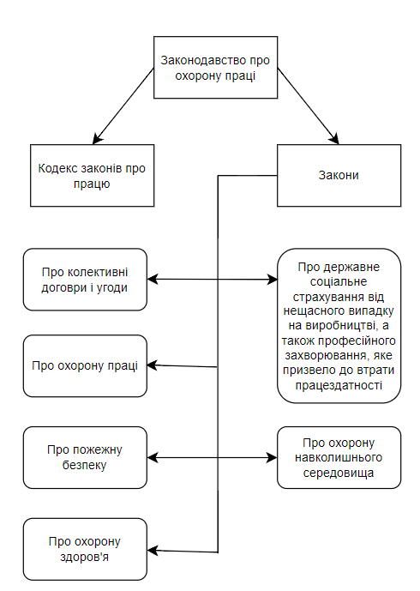
Рисунок 1.1 – Законодавство про охорону праці

Існує сукупність документів для встановлення вимог і правил по створенню конкретних умов праці на виробництві, які можна назвати безпечними. Ці нормативні документи мають ціль забезпечити захист здоров’я на виробництві, попередити можливі нещасні випадки і професійні захворювання. Ці нормативні документи можна поділити на декілька категорій (див. рис. 1.2).

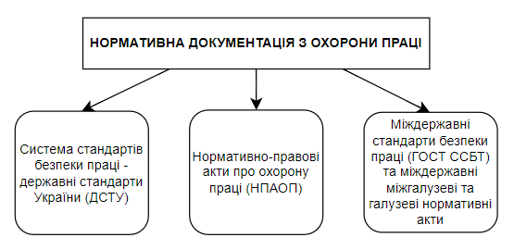
Рисунок 1.2 – Нормативна документація з охорони праці

Конституція України від 28 червня 1996 р. із змінами та доповненнями [1] є основним законом, який надає можливість громадянам мати відповідні, незагрозливі та позбавлені можливих шкідливих факторів умови праці і включає в себе право на захист працівника від різноманітних негативних чинників при роботі, контроль і нагляд за тим, щоб додержувалися всі умови законодавства про охорону праці, забезпечення належного навчання з безпеки робочого середовища і багато чого іншого [1].
Закон України «Про охорону праці» [2] включає в себе перелік положень, які спрямовані на створення безпечного виробничого середовища для кожного працівника, встановлює основні принципи реалізації конституційного права громадян на надання їм безпеки в процесі трудової діяльності, регулює взаємини між власником підприємства і працівником з питань безпечних умов праці [2].
Кодекс законів про працю є основним законом національного трудового законодавства, який визначає правові засади [3] для керування трудовими відносинами, забезпечує використання працівниками своїх вмінь до продуктивної праці, регулює трудові відносини в Україні працівників усіх підприємств з метою створення справедливих умов праці [3].
НПАОП 0.00-4.12-05 «Типове положення про порядок проведення навчання і перевірки знань з питань охорони праці» [4] містить у собі усі можливі вимоги щодо організації та проведення навчання стосовно правил безпеки на місці роботи для співробітників. Також в ньому прописані потреби у перевірці знань після проходження навчання. Проведення навчання та інструктажів, правил поведінки при аваріях, наданням першої долікарської допомоги потерпілим на підприємстві представляють собою невід’ємну частину дисципліни охорони праці у ході їхньої трудової діяльності [4].
НПАОП 0.00-8.24-05 «Перелік робіт з підвищеною небезпекою» [5] визначає роботи в шкідливих умовах впливу, або які вимагають професійного добору, або в яких є застосування технологічних процесів з високою імовірністю виникнення аварії чи шкоди життю, майну чи природному середовищу. Такі особи будуть змушені пройти спеціальне попереднє навчання не рідше одного разу на рік [5].
Закон України «Про загальнообов'язкове державне соціальне страхування від нещасного випадку на виробництві та професійного захворювання, які спричинили втрату працездатності» 1999 [6] року встановлює правову основу, економічні та організаційні аспекти страхування робітників від можливих травмувань чи набутих хвороб в результаті професійної діяльності на роботі, що призводять до втрати працездатності або смерті [6].
Наказ Міністерства охорони здоров'я України №246 від 21.05.97 року «Порядок проведення медичних оглядів працівників певних категорій» [7] визначає конкретні процедури, які ставляться до організації та проведення оглядів робітників, особливо з урахуванням їхньої категорії. Цей порядок надає конкретні вказівки щодо проведення медоглядів у різних сферах праці, включаючи важливість дотримання стандартів забезпечення безпеки праці та оцінки медичної придатності до виконання певних видів робіт [7].
Постанова Кабінету Міністрів України «Про затвердження порядку проведення обов'язкових попередніх та періодичних психіатричних оглядів щодо виконання окремих видів діяльності (професій, служб), що можуть становити загрозу як для особи, яка проводить цю діяльність, так і для оточуючих» [8], встановлює процедуру та умови обов'язкового попереднього та періодичного психіатричного огляду для осіб, які займаються певними видами діяльності (професіями, службами), в яких присутній ризик чи небезпека для них самих або для оточуючих [8].
НПАОП 0.00-4.01-08 «Положення по порядку забезпечення працівників спеціальним одягом, спеціальним взуттям та іншими засобами індивідуального захисту» [9] встановлює вимоги до організації та проведення процесу забезпечення робітників засобами для їх особистого захисту [9].
ДНАОП 0.00-8.01-93 «Перелік посад посадових осіб, які зобов'язані проходити попередню і періодичну перевірку знань з охорони праці» [10] визначає перелік посад посадових осіб, які мають зобов’язання проходити обов'язкову попередню ( а також періодичну) перевірку і тестування з отриманих знань з правил безпеки на виробництві. Цей перелік включає ті посади, на яких особи мають велику відповідальність за організацію та забезпечення безпеки праці на підприємстві. Це можуть бути керівники підприємств, керівники виробництва, інженерно-технічні працівники та інші посадові особи, які безпосередньо відповідають за стан безпеки праці та дотримання вимог законодавства у цій сфері на робочих місцях [10].
ДНАОП 0.03-8.06-94 «Перелік робіт, де є потреба в професійному доборі» [11] встановлює перелік професій і видів робіт, для виконання яких необхідно проводити професійний добір працівників. Професійний добір включає комплекс заходів, спрямованих на оцінку відповідності кандидатів на певні посади за такими критеріями, як професійні знання, навички, медичні показники, психологічна стійкість тощо. Основна мета цього переліку – забезпечити безпеку працівників та знизити ризик виробничого травматизму і професійних захворювань шляхом залучення до виконання певних робіт тільки тих осіб, які мають відповідні кваліфікації і стан здоров'я [11].
«Типове положення про службу охорони праці», затверджене Держнаглядохоронпраці від 15.11.2004 року № 255 [12] встановлює основні вимоги до створення, функціонування та організації роботи служби охорони праці на підприємствах, в установах та організаціях в Україні з метою дотримання безпеки і здоров'я персоналу на виробничих місцях, запобігання виробничим травмам і професійним захворюванням. Вона створюється в закладах, де працює більше 50 осіб. На підприємствах з меншою чисельністю працівників ці обов'язки можуть виконувати призначені фахівці або можуть бути залучені спеціалізовані організації [12].
«Перелік заходів та засобів з охорони праці, витрати на здійснення та придбання яких включаються до витрат», затверджений наказом Кабінету Міністрів України № 994 від 27.06.2003 р. [13], визначає конкретні заходи та засоби, на які підприємства можуть спрямовувати кошти для створення умов праці, в яких відсутні потенційні небезпеки. Витрати на ці заходи та засоби включаються до витрат підприємства. Ці заходи та засоби спрямовані на забезпечення безпечних умов праці та збереження здоров'я працівників. Включення витрат на ці заходи до витрат підприємства сприяє системному підходу та підвищенню рівня відповідальності роботодавців за створення безпечних умов праці [13].

1.2 Аналоги інформаційної системи

Розглянемо приклад вже існуючої інформаційної системи. Американське Агентство з охорони праці (Occupational Safety and Health Administration, OSHA) створило програму OSHA Safety & Health Topics, яка призначена для забезпечення безпеки та охорони здоров’я на робочому місці в Сполучених Штатах [14]. Вона має на меті надати інформацію й навчальні ресурси для роботодавців і працівників, щоб вони могли розуміти та виявляти ризики, які пов’язані з їхнім робочим середовищем. Ця програма включає широкий спектр тем, охоплюючи різні галузі промисловості та надаючи ресурси, які допомагають дотримуватися норм і стандартів з охорони праці. Крім цього, вона також надає рекомендації щодо впровадження заходів з безпеки, нормативні акти та керівництва, які є корисними для забезпечення безпечних умов праці на виробництві.
Проте, дана система може бути менш ефективною для медичних працівників, оскільки не враховує специфічні аспекти медичної практики і протоколів їх роботи. Наприклад, медичні працівники часто стикаються з унікальними ризиками, такими як біологічні загрози, поводження з небезпечними матеріалами та необхідність дотримання спеціалізованих інфекційних контрольних заходів. Програма OSHA в основному зосереджена на загальних питаннях охорони праці, що робить її менш придатною для вирішення специфічних проблем медичного середовища.
До того ж у неї є помітний брак інтерактивності, оскільки вона надає більш статичні інформаційні ресурси і не забезпечує можливості для систематичної перевірки та оцінки знань після навчання. Це обмежує її ефективність у навчанні та підвищенні кваліфікації медичних працівників, які потребують більш спеціалізованих та інтерактивних методів навчання. Наприклад, медичні працівники можуть отримати більше користі від інтерактивних відео-уроків та тестування в реальному часі, щоб краще зрозуміти та засвоїти складні протоколи безпеки.
Таким чином, хоча вона є цінним ресурсом для загального розуміння та дотримання стандартів охорони праці, вона не завжди відповідає специфічним потребам медичних працівників. ІС, орієнтована саме на медичну галузь, може значно покращити процес навчання та перевірки знань, забезпечуючи інтерактивні, спеціалізовані ресурси та методи оцінки, які краще відображають реальні умови роботи медичних працівників.

Висновки до розділу 1

У ході виконання даного розділу мною було досліджено джерела, які стосуються правил безпеки на робочому місці. Розглянувши численні закони та постанови щодо забезпечення основних принципів та вимог по організації навчання і перевірці знань, було узагальнено та систематизовано інформацію, необхідну для створення нашої ІС. Таким чином при розробці ми зможемо врахувати дотримання стандартів з питань охорони праці. Також ми розглянули аналог інформаційної системи, але попри те, що вона сама по собі має велику кількість тем та корисність для загальних питань охорони праці, вона виявилася менш ефективною для медичних працівників через те, що не враховує специфічні аспекти медичної практики і протоколи. Отже, існує потреба в розробці спеціалізованої інформаційної системи для навчання та перевірки знань медпрацівників з питань охорони праці.
Для досягнення цієї мети було враховано специфіку медичної діяльності з ідентифікацією особливостей робочих процесів з потенційними ризиками та вимогами до безпеки, розробка спеціалізованого контенту навчальних матеріалів, впровадження механізмів моніторингу та оцінки знань, адаптація до вимог регуляторних органів. З урахуванням цього, наша спеціалізована інформаційна система зможе ефективно сприяти підвищенню рівня знань та безпеки медичних працівників, забезпечуючи відповідність їхньої діяльності сучасним стандартам охорони праці.

РОЗДІЛ 2
ПРИНЦИПИ НАВЧАННЯ МЕДПРАЦІВНИКІВ ПИТАННЯМ БЕЗПЕКИ ПРАЦІ

2.1 Особливості організації навчання медичних працівників з охорони праці

Необхідність постійного навчання і розвитку знань працівників являє собою один з головних принципів державної політики, що стосується охорони праці. Регулярне оновлення навичок дозволить співробітникам бути більш підготовленими до різних викликів на робочому місці, сприятиме покращенню якості виконаної роботи і благополуччю робочого середовища. Внаслідок систематичного підвищення навичок з безпеки виробництва буде створено фундаментальні основи для безпеки праці, запобіганню аварій і можливого травматизму.
В ході роботи медичний персонал має справу з великою кількістю небезпек, починаючи з різних інфекційних агентів, закінчуючи фізичним навантаженням і психологічним стресом, які можуть негативно вплинути на стан його здоров’я. Велика кількість лікарів отримує різноманітні професійні захворювання або ж травми. У ході своєї роботи їм часто доводиться мати справу з всілякими фізичними, хімічними і біологічними ризиками (наприклад, працюючи в інфекційних відділеннях, психіатричних клініках, онкологічних установах, радіологічних центрах, рентген-кабінетах, фізіотерапевтичних поліклініках, паталогоанатомічних лабораторних службах, операційних, стерилізаційних тощо), що можуть мати негативний вплив на стан їх здоров’я і призвести до різних захворювань, зниження працездатності, інвалідності і, навіть, загрози для життя, і тому саме через це вони мусять приділити особливу увагу до питань з безпеки праці і підтримання підходящих умов захисту задля усвідомлення важливості збереження безпеки не тільки їх пацієнтів, а і самих себе. Наприклад, у працівників які мають контакт з інфікованими пацієнтами є ризик зараження різними інфекційними хворобами (ВІЛ/СНІД, туберкульоз, гепатит тощо), або працівники, які працюють в лабораторіях чи хірургічних відділеннях, піддаються ризику контакту з небезпечними біологічними рідинами та тканинами.
Проведення навчання з питань безпеки на підприємстві регулюється рядом законодавчих актів. Дана процедура є обов’язковою для всіх працівників медичних закладів, незалежно від їхньої посади, стажу чи освіти. Це стосується як і працівників, що працюють на роботах з підвищеною небезпекою, так і тих, хто організовує це навчання.
В момент прийому на роботу та протягом роботи працівники мають проходити навчання з безпеки праці, надання першої медичної допомоги, а також перевірку знань у відповідності до посади: для робіт з високим рівнем загрози життю (або там, де є потреба в професійному відборі) – раз на рік, а для посадових осіб – раз на три роки [2].Таке навчання може проводитись або в самому підприємстві, або в спеціалізованих центрах. Спеціаліст з охорони праці відповідає за проведення перевірок умов праці, а керівник підприємства відповідає за організацію та проведення самого навчання.

2.2 Інструктажі з охорони праці

Інструктажі з охорони праці являють собою спеціально організовані сесії навчання з ціллю ознайомити персонал з заходами безпеки на робочому місці. Їх поділяють на декілька видів, а саме вступний, первинний, повторний, позаплановий, цільовий [15].
Вступний проводиться для усіх нових співробітників підприємства для ознайомлення їх з основними правилами безпеки, загальними вимогами охорони праці, поясненням організації робочого процесу і підготовкою до дій у випадку НС та аварій. Він є обов’язковим етапом і забезпечує створення безпечних умов праці з самого початку виконання обов’язків (табл. 2.1).

Таблиця 2.1
Інформація про вступний інструктаж
Тип інструктажу | Вступний
Особа, для якої проводиться | Усі працівники, які приймаються на постійну/тимчасову роботу
Термін проведення | Перед початком роботи
Місце проведення | Кабінет охорони праці (або у приміщенні, яке спеціально призначене для цього)
Особа, яка проводить інструктаж | Спеціаліст з охорони праці (або особа, на яку рішенням правління покладено ці обов’язки)
Оформлення інструктажу | Робиться запис в «Журнал реєстрації вступного інструктажу»

Первинний інструктаж мають провести:
- Для новоприйнятих осіб;
- З постійно чи з тими, хто працює тимчасово;
- При зміні підрозділу роботи;
- При початку виконання нових для себе завдань;
- Зі студентам, що проходять практику.
Його можна проводити як індивідуально, так і групою працівників по спеціальній навчальній програмі з урахуванням огляду технологічного процесу, обладнання, небезпечних зон, вказівок щодо організації безпечної роботи, з порядком утримання робочого місця, правилами пожежної безпеки. Його ціллю є надання усіх необхідних навичок для безпечного виконання конкретних службових робіт, запобігання можливих небезпек, плани ліквідації аварій, запасні виходи, вимоги закінчення роботи. Таким чином, первинний інструктаж є важливим елементом системи охорони праці, спрямованим на запобігання виробничим травмам і професійним захворюванням.
Основна інформація про первинний інструктаж наведена у табл. 2.2.

Таблиця 2.2
Інформація про первинний інструктаж
Тип інструктажу | Первинний
Особа, для якої проводиться | З новоприйнятими працівниками; для тих, хто буде виконувати нову для себе роботу; при переведенні в інший підрозділ
Термін проведення | Перед початком роботи у структурному підрозділі
Місце проведення | На місці роботи чи у відповідному структурному підрозділі.
Особа, яка проводить інструктаж | Керівник структурного підрозділу
Оформлення інструктажу | Запис в журналі «Журнал реєстрації інструктажів з охорони праці»

Інформація про повторний інструктаж наведена у табл. 2.3.

Таблиця 2.3
Інформація про повторний інструктаж
Тип інструктажу | Повторний
Особа, для якої проводиться | Будь-який працівник, який постійно працює у структурному підрозділі
Термін проведення | 1 раз на 1 рік (для робіт підвищеної небезпеки); 1 раз на 1 роки для інших
Місце проведення | За програмою первинного інструктажу
Особа, яка проводить інструктаж | За програмою первинного інструктажу
Оформлення інструктажу | За оформленням первинного інструктажу

Позаплановий інструктаж проводиться для:
- При змінах технологічного процесу;
- При нових чи змінених нормативних актах;
- У випадках перерви виконання обов’язків (понад 30 днів для робіт підвищеною небезпекою, понад 60 днів для інших);
Основна інформація про позаплановий інструктаж наведена у табл. 2.4.
Таблиця 2.4
Інформація про позаплановий інструктаж
Тип інструктажу | Позаплановий
Особа, для якої проводиться | Проводиться після нещасних випадків або аварій, після змін технологічного процесу, у випадках перерви роботи працівника
Термін проведення | За програмою первинного інструктажу
Місце проведення | За програмою первинного інструктажу
Особа, яка проводить інструктаж | За програмою первинного інструктажу
Оформлення інструктажу | За оформленням первинного інструктажу

Інформація про цільовий інструктаж наведено у табл. 2.5.

Таблиця 2.5
Інформація про цільовий інструктаж
Тип інструктажу | Цільовий
Особа, для якої проводиться | Для працівників, які виконують разові роботи, що не є передбаченими трудовим договором; при ліквідаціях стихійного лиха чи аварій
Термін проведення | За програмою первинного інструктажу
Місце проведення | За програмою первинного інструктажу
Особа, яка проводить інструктаж | Безпосередній керівник робіт
Оформлення інструктажу | За оформленням первинного інструктажу

Самих інструктажів з викладенням матеріалу недостатньо – потрібно ще і проводити тестування з отриманих знань шляхом опитування чи тестування. Перевіркою займається та сама особа, що і проводила інструктаж.
Після проведення інструктажів робиться запис у відповідний журнал з підписом особи, яку інструктували, та особи, яка інструктувала. Самі працівники служби охорони праці також проходять навчання 1 раз на 3 роки.

2.3 Методологічна частина

У даній частині я проведу огляд теоретичних аспектів, що стосуються інформаційних систем та баз даних, які будуть використані у рамках нашої роботи. Для початку розглянемо, що таке інформаційні системи, їхні основні компоненти та можливості. Далі зосередимося на базах даних, як на ключовому елементі сучасних інформаційних систем, їх типах, структурі та принципах управління даними. Ці теоретичні відомості створять основу для подальшого розуміння розробки та впровадження інформаційної системи, що є предметом даного дослідження. Після чого у кінці я обґрунтую свій вибір програмного середовища для виконання даної роботи.

2.3.1 Інформаційні системи
Інформаційна система представляє собою сукупність апаратного і програмного забезпечення, даних, процесів і людей, які взаємодіють з нею для збору, обробки, зберігання і розповсюдження інформації. Основні компоненти інформаційної системи зображено в табл. 2.6 [16].

Таблиця 2.6
Основні компоненти інформаційної системи
Назва компоненту | Пояснення
Апаратне забезпечення | Фізичні пристрої та обладнання (ПК, сервери)
Програмне забезпечення | Програми та додатки, які керують апаратним забезпеченням та обробляють дані.
Дані | Інформація, що зберігається та обробляється системою
Процедури | Набір інструкцій і правил, які визначають процеси системи
Люди | Користувачі, зокрема адміністратори, та кінцеві користувачі системи

Інформаційні системи допомагають керівникам отримувати необхідну інформацію для прийняття обґрунтованих рішень на основі аналізу даних і прогнозування. Вони також надають змогу автоматизувати рутинні задачі, що дозволяє значно підвищити ефективність та зменшити час роботи. Тоді ми зможемо мати здатність зберігати і оброблювати велику кількість інформації.
Вони є невід'ємною частиною сучасних організацій, бо забезпечують інтеграцію та ефективне управління інформаційними потоками, що в свою чергу дозволяє досягати поставлених нами цілей та успішно функціонувати в умовах динамічного ринкового середовища.

2.3.2 Теоретичні відомості про бази даних
База даних – це організований набір інформації (або даних), структурований таким чином, щоб забезпечити легкий доступ, керування та оновлення. Зазвичай вона складається з таблиць, які містять записи, і кожен запис має кілька полів. Бази даних використовуються для зберігання різноманітних видів інформації, від контактів у телефонній книзі до складних фінансових звітів [17].
Як вже було описано вище, система, яка надає доступ до інформації та дає можливість її збереження називається інформаційна система. Вона, як і база даних, спрямована на те, щоб інформацію додавати, оновлювати, видаляти та відображати. Але вона, власне, не відповідає за збереження власноруч; за збереження відповідає її окремий компонент і цим компонентом, зазвичай, є база даних.
Кожна БД має певну сферу застосування, яку називають предметною областю. І тому коли роблять перелік об’єктів, що зберігаються в сховищі, це називається описом предметної області.
Робота з БД виконується за використання спеціального програмного забезпечення - СУБД. Воно представляє з себе комплекс програмних засобів, які дозволяють створювати, керувати та використовувати бази даних, забезпечуючи організоване зберігання даних і зручний доступ [18].
Взаємодія користувача з БД може здійснюватися як засобами СУБД, так і за допомогою прикладних програм [30], як зображено на рис. 2.1.

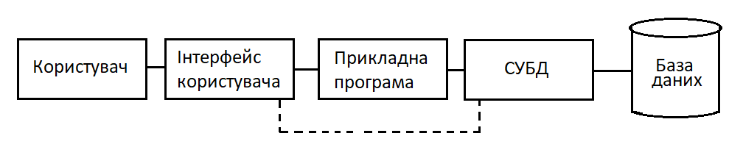
Рисунок 2.1 – Схема взаємодії користувача з БД

Сучасні системи управління здатні обробляти великі обсяги інформації, що зберігаються на комп'ютерах і жорстких дисках. Користувачі не повинні турбуватися про те, як фізично розміщуються дані на цих носіях. СУБД разом з операційною системою автоматично беруть на себе керування цими аспектами, забезпечуючи зручний і прозорий доступ до даних без необхідності розуміння внутрішніх процесів.
Функції СУБД:
- Збереження, модифікація даних;
- Робота зі структурованими елементами бази даних;
- Контроль доступу до даних;
- Одночасний доступ до даних;
- Обмін даними з програмами;
- Підтримка цілісності.
Розробку бази даних слід починати з її проектування. Це надзвичайно важливий етап, від якого залежить ефективність подальшого функціонування бази. Проектування бази даних передбачає визначення її структури, тобто складу таблиць, їхніх атрибутів і логічних зв'язків між ними. У ході цього процесу потрібно виконати кілька ключових завдань. Проект бази даних має бути спланований так, щоб усі необхідні дані могли бути надійно збережені і легко доступні для подальшого використання. Структура бази даних повинна дозволяти швидкий і ефективний доступ до інформації за будь-якими запитами, що можуть виникнути. Важливо також скоротити надмірність і дублювання даних, що не тільки оптимізує обсяг сховища, але й підвищує загальну продуктивність нашої системи. Крім того, проектування має забезпечити цілісність самої бази даних, щоб всі дані залишалися узгодженими та достовірними [19].
Перелік основних етапів проектування БД та їх короткий опис наведено у табл. 2.7.

Таблиця 2.7
Основні етапи, на які поділяють проектування БД
Назва етапу | Короткий опис
Концептуальне проектування | Створення моделі найвищого рівня абстракції, яка описує предметну область без прив'язки до конкретного способу представлення даних;  Цей етап не залежить від подробиць її реалізації;  Концептуальна модель, що була розроблена, служить основою для етапу логічного проектування бази даних.
Логічне проектування | Розробка структури бази даних відповідно до обраної моделі даних;  Під час логічного проектування враховується особливості обраної моделі даних, проте специфічні характеристики конкретної СУБД можуть не братися до уваги.
Фізичне проектування | Являє собою процес розробки схеми бази даних, спеціально адаптованої для певної СУБД.

Концептуальне проектування розпочинається зі створення концептуальної схеми бази даних, що ґрунтується на концептуальній моделі даних. Ця модель забезпечує загальний погляд на дані, незалежний від якогось конкретного способу їх представлення. Метою є опис і узагальнення інформаційних потреб користувачів у початковому проекті бази даних. На цьому етапі створюється високорівневе уявлення (абстрактний погляд на структуру) про інформаційні вимоги користувачів, представлене у вигляді системи таблиць бази даних, використовуючи різні підходи.
Перш ніж вдатися в деталі самого концептуального проектування, треба визначити значення певних термінів. База даних зазвичай будується для певної предметної області – сфери застосування конкретної бази даних (наприклад, школа, лікарня тощо).
Предметна область в свою чергу складається з сутностей – переліку схожих об’єктів, що існують в реальному світі і які можна без зайвих проблем ідентифікувати.
Сутностям притаманні конкретні атрибути – характеристики, що описують певний аспект описуваного об'єкта. Деякі з цих атрибутів можуть бути унікальними, тобто вони не повторюються для різних об'єктів цієї ж сутності. Ці унікальні атрибути становлять ключі [20].
Діаграма прецедентів, яка використовується на етапі концептуального проектування, представляє собою інструмент для відображення того, як система взаємодіє з її середовищем. Це важливе початкове уявлення програмних систем, яке формується на етапі проектування та розробки. Діаграми прецедентів стають основою для подальшої деталізації системи, коли вони переходять у різні логічні та фізичні моделі.
Основними елементами для побудови моделі прецедентів на діаграмі є актор [21] (цей елемент вказує на ролі користувача, які взаємодіють з певною частиною системи), прецедент (відображення дій, які виконує система і призводять до певних результатів, які спостерігають актори), відношення (асоціації) [21].
Прецеденти використовуються для визначення функцій системи, спрямованих на досягнення важливих результатів для основних акторів. Для виявлення прецедентів можна скористатися простим методом: проаналізувати цілі кожного основного актора та визначити, які результати вони можуть прагнути досягти. Прецеденти зазвичай представлені у вигляді еліпсів всередині прямокутника, що обмежує межі системи. Зазвичай для назв прецедентів використовуються дієслова або короткі фрази з дієсловами.
Діаграма прецедентів в проекті БД відображає взаємодію між користувачами (акторами) та самою системою. Вона є інструментом для моделювання функціональності системи з точки зору її використання та сприйняття користувачами.
Також в контексті проектування БД варто розглянути таку річ, як морфологічний аналіз. В контексті проектування це означає розглядання структурних складових даних, зокрема їхніх атрибутів та їхніх взаємозв'язків. Під час проектування баз даних морфологічний аналіз використовується для визначення ключових елементів даних, таких як поля таблиць, їхні типи даних та обмеження, що допомагає створити структуру бази даних, яка ефективно відображає потреби організації або домену застосування.
Розробник бази даних повинен описати предметну область і створити модель для використання в базі даних. Ця модель, відома як модель «сутність-зв'язок», дозволяє описувати концептуальні схеми за допомогою стандартизованих елементів. Діаграма «сутність-зв'язок» відображає результати процесу визначення та опису певної предметної області, хоча сам процес не є її частиною - вона просто візуалізує цей процес. На рис. 2.2 показані різні нотації діаграми «сутність-зв'язок» [22].

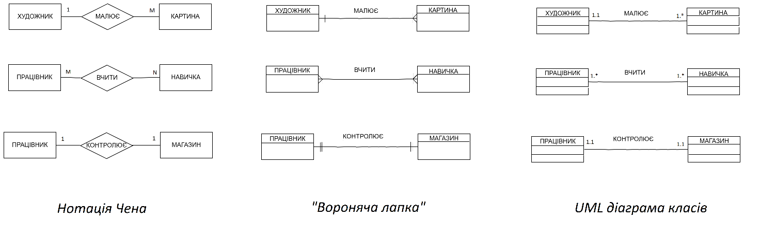
Рисунок 2.2 – Нотації ER-діаграми
На концептуальному рівні нам не потрібно прив’язуватися до конкретної моделі подання даних. Але коли ми переходимо на логічний рівень, ми вже обираємо певну модель подання даних, хоча не обов'язково визначаємося щодо конкретної системи управління базами даних. Логічна модель - це опис предметної області у термінах певної моделі даних, що відокремлюється від конкретного СУБД.
Потім відбувається процес, що має назву нормалізація відношень - це процес організації даних у базі даних з метою зменшення дублювання [26] і забезпечення цілісності. Основна мета нормалізації полягає в усуненні аномалій оновлення, видалення та вставки даних, що можуть виникати через неправильну структуру бази даних. Цей процес дозволяє розбити таблиці на менші, більш узгоджені та ефективніші відносно дублювання даних і забезпечує нормальну форму даних, що сприяє зниженню ризику помилок та полегшує підтримку бази даних у майбутньому.
Фізичне проектування бази даних - це процес визначення фізичної організації даних у системі зберігання, такій як дисковий простір або пам'ять комп'ютера. Цей процес включає в себе вибір конкретних типів даних та структур даних для кожного атрибуту та таблиці, встановлення індексів для швидкого доступу до даних, а також оптимізацію запитів та транзакцій для підвищення продуктивності та ефективності системи. Фізичне проектування бази даних є важливим етапом в розробці системи, оскільки від нього залежить швидкодія та надійність операцій з даними [23].

2.3.3 Обґрунтування вибору програмного середовища
Розібравшись з тим, яка задача перед нами стоїть та провівши огляд теоретичних відомостей про ІС та БД, обґрунтуємо вибір мови програмування та середовища розробки. Для виконання різних операцій над самими даними (оновлення, додавання, видалення тощо) використовують структуровану мову запитів (SQL). Вона працює з таблицями, приймаючи запит (query) і надаючи результат запиту. Для розробки своєї ІС я обрав СУБД SQLite, через те, що вона є безкоштовним, легким інструментом який комінукує з БД, не має потреби в окремому сервері, а всю БД зберігає в одному файлі. Її швидкість, компактність роблять її ідеальним кандидатом на невеликі проекти, коли не потрібні великі обсяги даних чи складна конфігурація сервера. Порівняння альтернативних СУБД наведено у табл. 2.8.

Таблиця 2.8
Порівняння СУБД
Назва | Переваги | Недоліки
SQLite | Простота використання;  Невеликі розміри файлів | Обмежена підтримка великих обсягів даних;  Менша функціональність у порівнянні з іншими
MySQL | Широкий функціонал;  Швидша, масштабована | Підвищене споживання пам’яті при великих обсягах даних;  Проблеми з надійністю
PostgreSQL | Підтримка великих обсягів даних;  Висока надійність та стійкість до збоїв | Вищі вимоги до обладнання для високих навантажень;  Складніше встановлення і налаштування

Я буду використовувати безкоштовний та відкритий інструмент для роботи з SQLite, який називається DB Browser for SQLite. Одна з його головних переваг – це простота у використанні. В ньому є можливість переглядати дані в таблицях БД у зручному і зрозумілому інтерфейсі, який дуже схожий на електронну таблицю. Він має можете додавати, редагувати та видаляти окремі записи, сортувати та фільтрувати дані за певними критеріями. В ньому присутній вбудований редактор SQL-запитів, що надає змогу виконувати складніші операції з даними. Це корисно для фільтрації, агрегування або трансформації даних певним чином. В ньому можна імпортувати та експортувати дані у різні формати, такі як текст, CSV тощо. Це корисно для резервного копіювання даних, міграції даних між різними базами даних або обміну даними з іншими програмами.
Не зважаючи на те, що БД лежить в основі будь-якої ІС, її самої не достатньо. Наша інформаційна система має мати змогу надавати доступ до даних людям гарним графічним інтерфейсом, бо пересічний користувач н знайомий з мовою SQL. Для створення графічного інтерфейсу я скористався мовою програмування Python та її бібліотекою Tkinter. Python є потужною мовою загального призначення, яка має широкі можливості. Вона є дуже просто у розумінні, оскільки її синтаксис схожий на англійську, до того ж вона приймає за основу форматування не дужки, а відступи, що теж дуже допомагає читати код. Вона має величезну кількість бібліотек для виконання найрізноманітніших завдань, що може дуже зекономити час. А Tkinter є стандартною бібліотекою для створення графічних інтерфейсів. У ній можна створювати привабливі інтерактивні інтерфейси, як кнопки, таблиці, випадаючі списки тощо. З його допомогою я можу легко створити інтуїтивно зрозумілий інтерфейс за допомогою якого користувачі зможуть робити запити до БД. Таким чином моя ІС буде доступною для максимально широкого кола користувачів.
Інструментом для розробки і тестування графічного інтерфейсу було використано Jupyter Notebook. Він дозволяє виконувати код по частинах, за допомогою чого можна одразу бачити виконання кожної окремої частини програми для швидкого тестування та відладки. Його інтерактивність, зручність використання, гнучкість та можливості візуалізації даних роблять його цінним активом для будь-якого проекту розробки програмного забезпечення.
Python і SQLite дуже ефективно інтегруються, що надає розробникам потужні інструменти для роботи з базами даних. В Python присутня вбудована бібліотека sqlite3, за допомогою якою в нас буде змога легко підключатись до бази даних SQLite. З її допомогою ми зможе виконувати SQL-запити з SQLite безпосередньо з Python-скриптів. Поєднавши Python з SQLite ми зможемо легко створювати, маніпулювати та видаляти БД для різноманітних цілей. Інтегрувавши ці два інструменти в нас буде можливість створити потужну та гнучку інформаційну систему [24].

2.4 Захист інформації

Захист інформації в інформаційній системі для навчання та перевірки знань медпрацівників з питань охорони праці потрібен для забезпечення конфіденційності, цілісності та доступності даних. Конфіденційність гарантує, що особисті дані медпрацівників, такі як логіни, паролі та результати тестів, доступні тільки авторизованим користувачам. Цілісність забезпечує, що дані не можуть бути змінені або пошкоджені без відповідного дозволу, що важливо для достовірності результатів тестів та навчальних записів. Доступність означає, що система повинна бути захищена від атак, які можуть зробити її недоступною для користувачів.
Я використовую надійний метод аутентифікації (логін і пароль) для забезпечення доступу до системи тільки авторизованим користувачам. Важливо застосувати шифрування паролів (наприклад, використання хешування). Також при авторизації кожен з працівників медзакладу має доступ лише до інформації, що стосується саме його.
Оскільки наша база даних буде містити паролі, то замість зберігання паролів у відкритому вигляді, можна використати хешування для їх зберігання. Це забезпечить захист паролів навіть у випадку витоку бази даних. Для цього можна використати бібліотеку bcrypt. Приклад функції, щоб при внесені в таблицю пароля воно спершу хешувало його зображено на рис. 2.3.

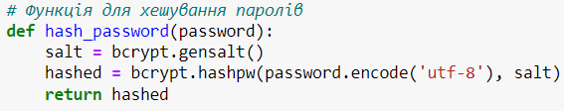
Рисунок 2.3 – Функція для хешування паролів
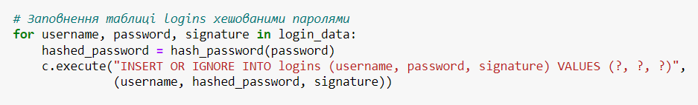
Рисунок 2.4 – Функція для хешування паролів

Висновки до розділу 2

У даному розділі було розглянуто основні аспекти навчання працівників медичного закладу з питань охорони праці, які відіграють значну роль в підтримці рівня безпеки і здоров’я персоналу лікарні. Навчання правилам безпеки є ключовим елементом у підготовці співробітників, позаяк надає їм розуміння всіх потенційних ризиків і знань з їх запобігання. Після навчання понизиться не лише рівень травматизму, але і зменшиться кількість професійних захворювань. Лише з систематичним навчанням можна досягти високого рівня безпеки і здоров’я персоналу.
Також ми детально розглянули теоретичні аспекти інформаційних систем та баз даних. Ми вивчили сутність інформаційних систем, їх роль у сучасному світі та принципи їх побудови. Крім того, ми розглянули бази даних, їх важливість у зберіганні та організації даних, а також принципи проектування та нормалізації відношень. Отримані знання допоможуть нам краще розуміти природу інформаційних систем та вміло використовувати бази даних для ефективної роботи з інформацією.
Застосування бази даних SQLite у поєднанні з мовою програмування Python та середовищем розробки Jupyter Notebook дозволить забезпечити ефективну та зручну роботу з даними. Використання мови програмування Python у поєднані з бібліотекою Tkinter для створення графічного інтерфейсу зробить нашу систему доступною для широкого кола користувачів. Таким чином ми забезпечимо гнучкість, швидкість та зручність у використанні нашої системи.
Також ми розглянули варіант вирішення проблему перевірки логінів та паролів, зокрема, через необхідність хешування паролів для забезпечення безпеки. Хешування паролів перед їх збереженням у базі даних є важливою практикою з точки зору безпеки даних. Якщо паролі зберігаються у звичайному текстовому вигляді, зловмисники можуть отримати доступ до бази даних та переглянути чи використовувати ці паролі для несанкціонованого доступу до системи. Коли паролі хешуються, навіть системний адміністратор чи розробник бази даних не можуть зрозуміти фактичний пароль користувача. Це збільшує конфіденційність даних. У випадку, якщо база даних стає під загрозою і зловмисники отримують доступ до хешованих паролів, вони не можуть просто скористатися цими паролями. Для використання хешованого пароля потрібно значно більше часу та ресурсів для отримання його фактичного значення.

РОЗДІЛ 3
ІНФОРМАЦІЙНА СИСТЕМА З НАВЧАННЯ І ПЕРЕВІРКИ ЗНАНЬ

3.1 Проектування бази даних

У цій частині ми розглянемо практичну сторону проектування бази даних для нашої системи. Ми будемо реалізовувати базу даних, яка буде зберігати інформацію про медичних працівників, їхні інструктажі з охорони праці, результати тестувань та інші важливі дані. Кожен медичний працівник матиме власний профіль, де буде відображена інформація про його історію проходжень інструктажів, результати та дати тестувань тощо. Наша мета - створити комплексну інформаційну систему, яка сприятиме підвищенню кваліфікації медичного персоналу та підтримці високого рівня професійних стандартів у медичному закладі.

3.1.1 Опис предметної області
Як було зазначено у попередньому розділі, предметна область – це сфера застосування конкретної БД. Для нашої інформаційної системи, основна сфера це організація навчання та оцінки знань медичного персоналу у сфері охорони праці. Це включає проведення навчальних заходів, розробку та постачання навчальних матеріалів, організацію тестів та оцінку знань. Основна мета цієї системи полягає в підвищенні рівня знань медичного персоналу у сфері безпеки праці, забезпеченні відповідності вимогам безпеки та зменшенні ризику виникнення професійних травм та захворювань. Ця інформаційна система спрямована на підтримку безпечного та здорового робочого середовища для усього медичного персоналу.
В процесі розробки БД необхідно реалізувати:
- Авторизацію користувача/адміністратора в системі;
- Надання адміністратору доступу до журналів інструктажів;
- Надання для користувача доступу для можливості ознайомлення з теоретичними відомостями відповідного інструктажу;
- Наданням можливості проходження тестування користувачем;
- Надання адміністратору можливість додавати та вилучати працівників з БД.
У медичному закладі, де працюють співробітники лікарні, передбачено проведення інструктажів з охорони праці для всього персоналу. З метою ефективного відстеження та керування цим процесом, планується створення електронного журналу інструктажів. Проектована база даних буде містити інформацію про кожний інструктаж, зокрема тип (наприклад, вступний, повторний) та дату проведення, а також ідентифікаційні дані співробітників. Такий підхід дозволить забезпечити належну організацію та доступність даних про проведені навчальні заходи та забезпечити відповідність вимогам безпеки праці для усього медичного персоналу.
Основна ціль проектованої бази даних - забезпечити ефективне відстеження та керування проведенням інструктажів ОП для медичного персоналу медичного закладу. Для цього потрібно буде відтворити в електронному вигляді наступні журнали:
- План-графік навчання посадових осіб;
- Журнал навчання працівників, які працюють в небезпечних чи шкідливих умовах праці;
- Журнал інструктажів на робочому місці;
- Журнал вступного інструктажу працівників медичного закладу.

3.1.2 Перелік прецедентів використання
Як було сказано раніше, діаграма прецедентів є початковим представленням програмних систем, що показує як система взаємодіє з навколишнім середовищем.
Опис прецедентів використання в стислому форматі (діаграма прецедентів на рис. 3.1).
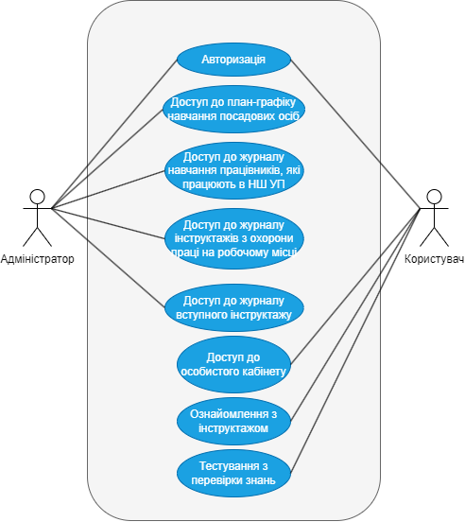
Рисунок 3.1 – Діаграма прецедентів
Опис прецедентів використання в стислому форматі:
1. Прецедент: Авторизація адміністратора.
1.1 Адміністратор
Мета: отримати доступ до системи як адміністратор.
Завдання: ввести облікові дані для авторизації та перевірити правильність введених даних.
2. Прецедент: Перегляд план-графіку.
2.1 Адміністратор
Мета: ознайомлення з планом-графіком для посадових осіб.
Завдання: відкрити вкладку з планом-графіком та переглянути інформацію.
3. Прецедент: Перегляд журналу навчання працівників, які працюють в небезпечних умовах.
3.1 Адміністратор
Мета: перегляд інформації про навчання та тестування працівників, які працюють в небезпечних умовах праці.
Завдання: відкрити вкладку з журналом навчання та переглянути записи про працівників та дати.
4. Прецедент: Перегляд журналу інструктажів з охорони праці.
4.1 Адміністратор
Мета: перегляд інформації про журнал інструктажів з охорони праці.
Завдання: відкрити вкладку з журналом інструктажів та переглянути записи.
5. Прецедент: Перегляд журналу вступного інструктажу.
5.1 Адміністратор
Мета: перегляд інформації про співробітників, яким необхідно пройти вступний інструктаж.
Завдання: відкрити вкладку з співробітниками, яким заплановано вступний інструктаж.
6. Прецедент: Авторизація користувача.
6.1 Користувач
Мета: отримати доступ до системи як користувач.
Завдання: ввести облікові дані для авторизації та перевірити правильність введених даних.
7. Прецедент: Перегляд особистого кабінету.
7.1 Користувач
Мета: ознайомлення з особистим кабінетом.
Завдання: увійти в особистий кабінет та переглянути особисту інформацію про пройдені інструктажі.
8. Прецедент: Ознайомлення з інструктажем.
8.1 Користувач
Мета: ознайомлення з теоретичними матеріалами інструктажу з охорони праці.
Завдання: відкрити розділ з інструктажем та переглянути матеріали.
9. Прецедент: Тестування з перевірки знань.
9.1 Користувач
Мета: пройти тестування для перевірки засвоєних знань.
Завдання: відкрити тест та відповісти на питання для перевірки знань.

3.1.3 Проведення морфологічного аналізу отриманих текстів
Медпрацівник авторизується в системі за допомогою логіна, пароля та файлу електронного підпису. Медпрацівник вивчає теоретичний матеріал відповідного інструктажу. Медпрацівник проходить тестування. Спеціаліст з охорони праці переглядає всі журнали з охорони праці для усіх працівників.
Іменники та їхній аналіз:
Медпрацівник – базова, незалежна сутність «медпрацівник».
Id медпрацівника – атрибут «медпрацівника».

Прізвище – атрибут «медпрацівника».
Ім’я – атрибут «медпрацівника».
По-батькові – атрибут «медпрацівника».
Дата народження – атрибут «медпрацівника».
Електронна пошта – атрибут «медпрацівника».
Відділення – атрибут «медпрацівника».
Посада – атрибут «медпрацівника».
Дані авторизації – базова, незалежна сутність «дані авторизації».
Username – атрибут «даних авторизації».
Password – атрибут «даних авторизації».
Signature – атрибут «даних авторизації».
Інструктаж – базова, незалежна сутність «інструктаж».
Id інструктажу – атрибут «інструктажу».
Тип інструктажу – атрибут «інструктажу».
Дата проведення попереднього – атрибут «інструктажу».
Дата проведення наступного – атрибут «інструктажу».
Результат – атрибут «інструктажу».
Підпис працівника – атрибут «інструктажу».
Підпис інструктора – атрибут «інструктажу».
Дієслова та їхній аналіз:
Медпрацівник вводить дані авторизації.
Медпрацівник проходить інструктаж.
Медпрацівник проходить тестування.

3.1.4 Діаграма «Сутність-Зв’язок» етапу концептуального проектування
Зобразимо діаграму «сутність-зв’язок» етапу концептуального проектування (див. рис. 3.2).

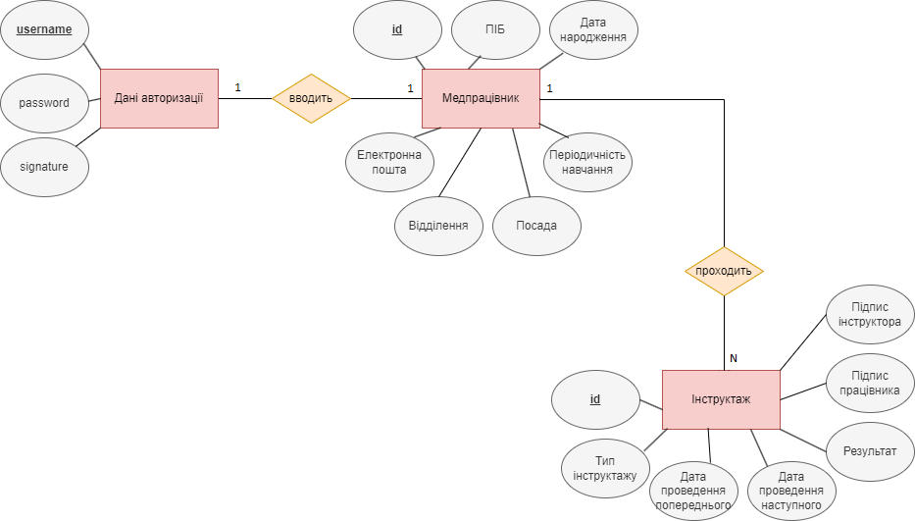
Рисунок 3.2 - Діаграма «сутність-зв’язок» етапу концептуального проектування

Декомпозиція основної діаграми на частини (див. рис. 3.3 – рис.3.4).

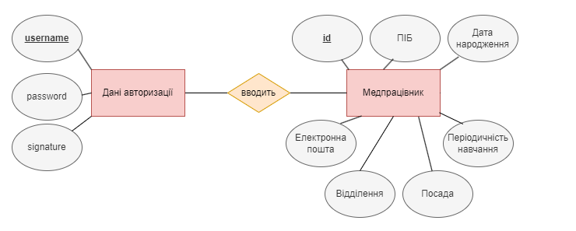
Рисунок 3.3 – Частина розбиття діаграми «Сутність-Зв’язок»

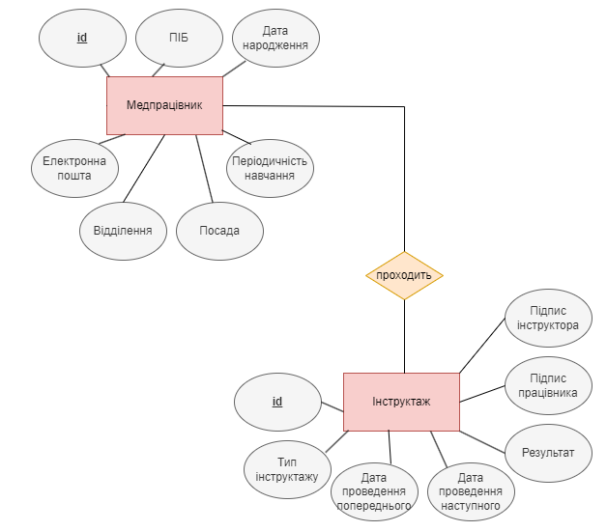
Рисунок 3.4 – Частина розбиття діаграма «Сутність-Зв’язок»

Медпрацівником є особа, що працює в медичному закладі. Вона має такі атрибути, як унікальний код, ПІБ, дата народження, електронна пошта, відділення, посада, періодичність навчання.
Дані авторизації представляють з себе інформацію, необхідну для підтвердження особистості при вході в систему. Описується такими атрибутами, як логін, пароль та електронний підпис.
Інструктаж є видом навчання для проведення безпечних робіт. Описується такими атрибутами, як унікальний номер, тип інструктажу, дата проведення останнього інструктажу, дата проведення наступного інструктажу, результат, підпис працівника, підпис інструктора.
username - ідентифікатор користувача (логін).
password - пароль користувача.
signature - електронний підпис користувача.
id_worker - ідентифікатор працівника
surname - прізвище працівника.
name - ім'я працівника.
patronymic - по-батькові працівника.
date_of_birth - дата народження працівника.
email - електронна пошта працівника.
department - відділ, до якого належить працівник.
position - посада працівника.
period - період роботи працівника.
id_briefing - ідентифікатор активного інструктажу (автоматично збільшується).
id_worker - ідентифікатор працівника, який проходить інструктаж.
id_instructor - ідентифікатор інструктора, який проводить інструктаж.
type_of_briefing - тип інструктажу.
date_of_briefing - дата проведення інструктажу.
id_briefing_past - ідентифікатор минулого інструктажу (автоматично збільшується).
id_worker - ідентифікатор працівника, який проходив інструктаж.
id_instructor - ідентифікатор інструктора, який проводив інструктаж.
type_of_briefing - тип інструктажу.
date_of_past_briefing - дата минулого проведення інструктажу.
result - результат інструктажу.
signature_worker - електронний підпис працівника.
signature_instructor - електронний підпис інструктора.

Діаграму класів етапу логічного проектування зображено на рис. 3.5.
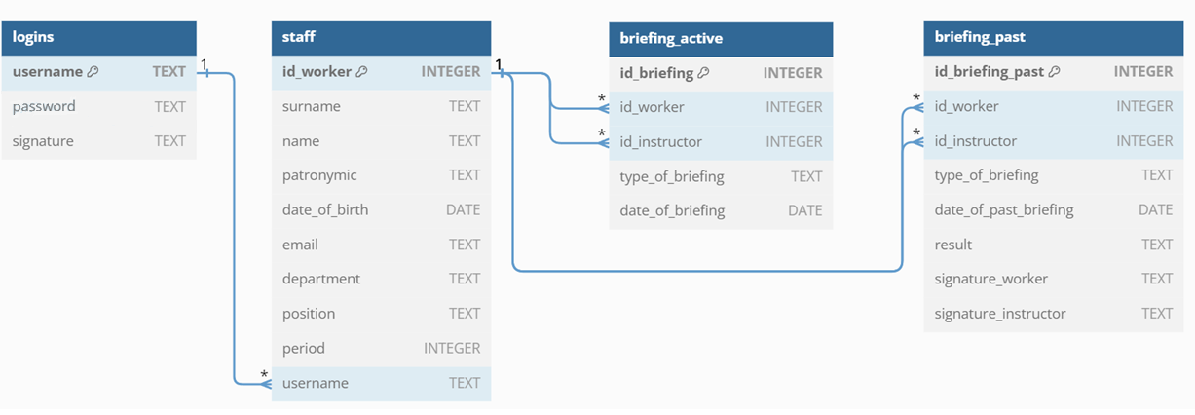
Рисунок 3.5 – Діаграма логічного проектування

3.2 Створений графічний інтерфейс інформаційної системи

У даній частині проведено процес програмної реалізації бази даних та створення графічного інтерфейсу для взаємодії з нею. Фрагмент коду для створення бази даних наведено на рис. 3.6.
Починаючи з імпорту модуля sqlite3, ми переходимо до створення таблиці. Використовується метод execute() об'єкта курсора для виконання SQL-запиту, який створює таблицю. Важливою деталлю є використання CREATE TABLE IF NOT EXISTS, що гарантує уникнення створення нової таблиці, якщо вона вже існує з такою ж назвою. Цей підхід дозволяє забезпечити постійність бази даних та уникнути дублювання даних.

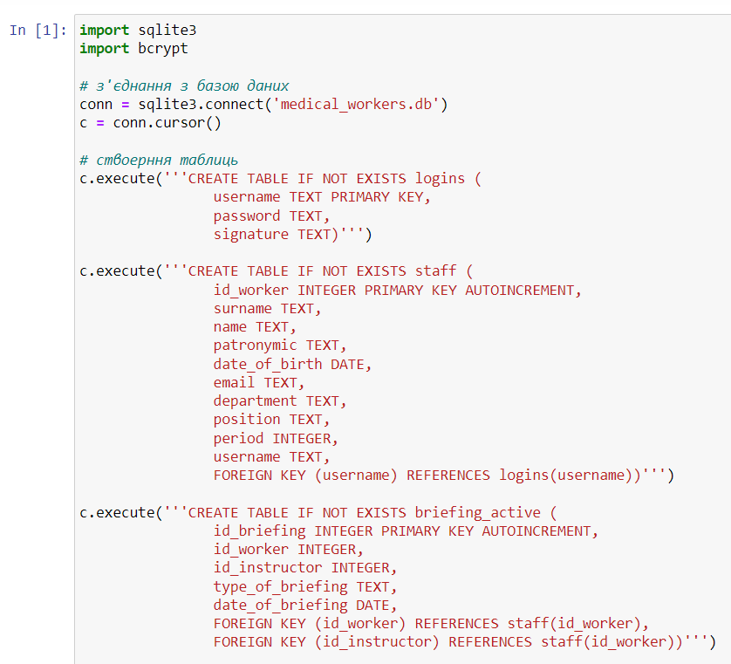
Рисунок 3.6 – Фрагмент коду створення БД

Переглянемо створені бази даних, у яких буде зберігатись наша інформація про працівників. Першою таблицею, яку розглянемо, буде logins, у якій містяться логіни, паролі та електронні підписи для авторизації користувачів (див. рис. 3.7).

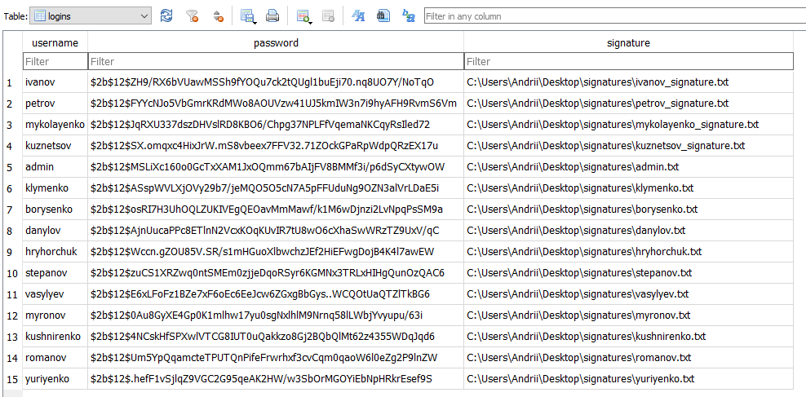
Рисунок 3.7 – Таблиця logins

В таблиці staff зберігатиметься загальна інформація про персонал лікарні, така як ПІБ, дата народження тощо (див. рис. 3.8).

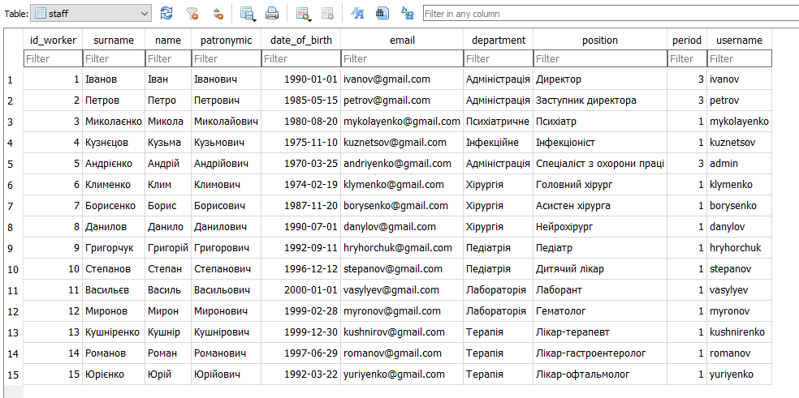
Рисунок 3.8 – Таблиця staff

В таблиці briefing_active для кожного працівника вказаний тип і дата інструктажу, який йому необхідно буде пройти (див. рис. 3.9).

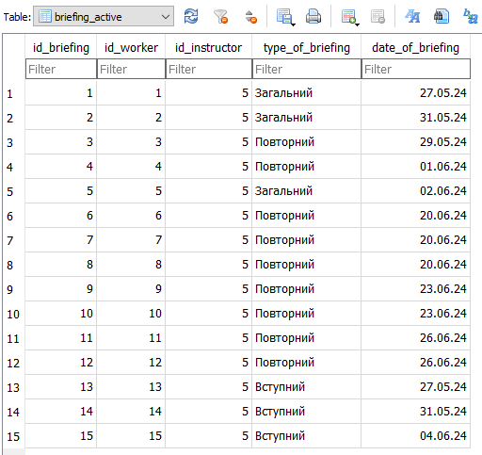
Рисунок 3.9 – Таблиця briefing_active

В таблиці briefing_past зберігаються записи про усі колись пройдені інструктажі з питань охорони праці (див. рис. 3.10).

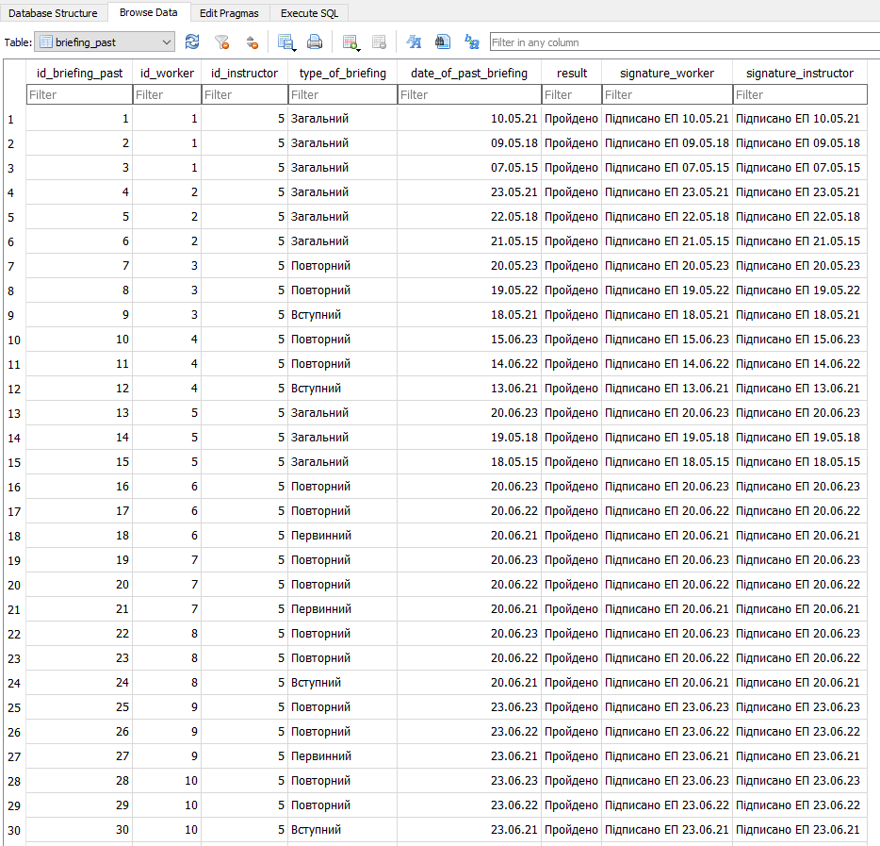
Рисунок 3.10 – Таблиця briefing_past

Тепер перейдемо до створеного інтерфейсу. При запуску нашої інформаційної системи відривається вікно, де користувач має ввести свій логін та пароль і вказати шлях до електронного підпису (див. рис. 3.11).

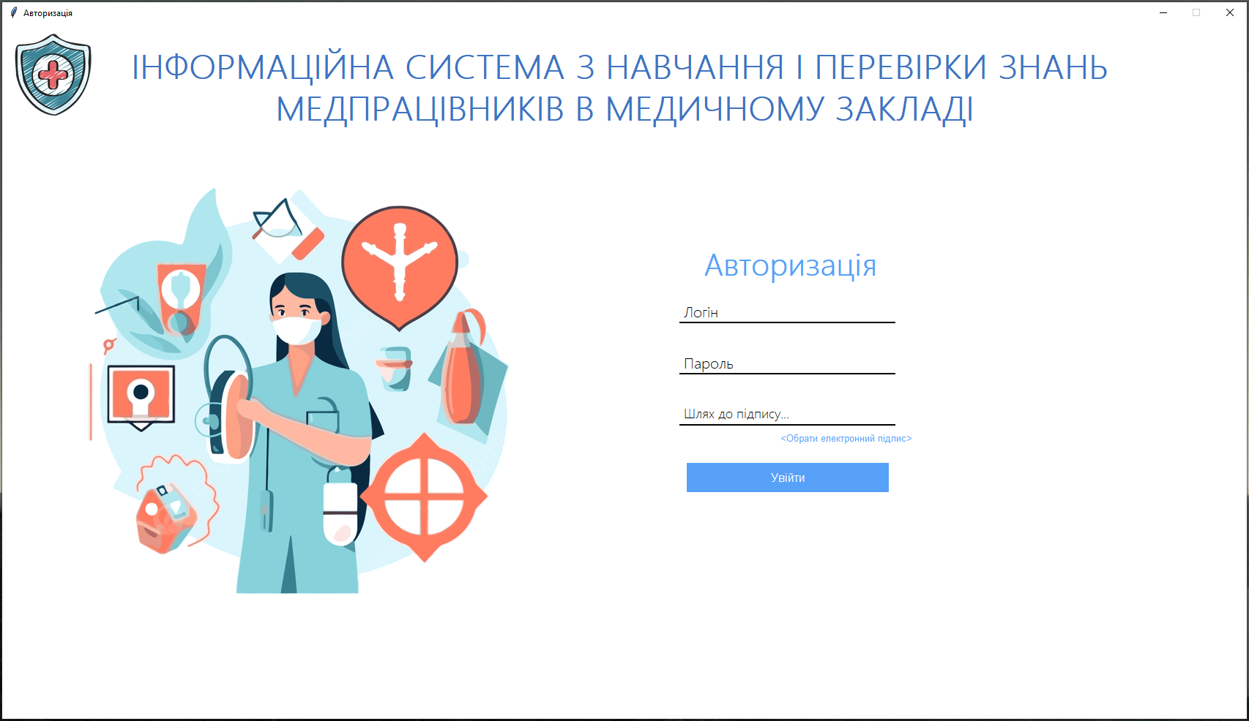
Рисунок 3.11 – Вікно авторизації

ІС перевіряє дані, які ввів користувач і у випадку невірного введення логіна чи пароля, чи при виборі невірного електронного підпису з’являється повідомлення помилки (див. рис. 3.12).

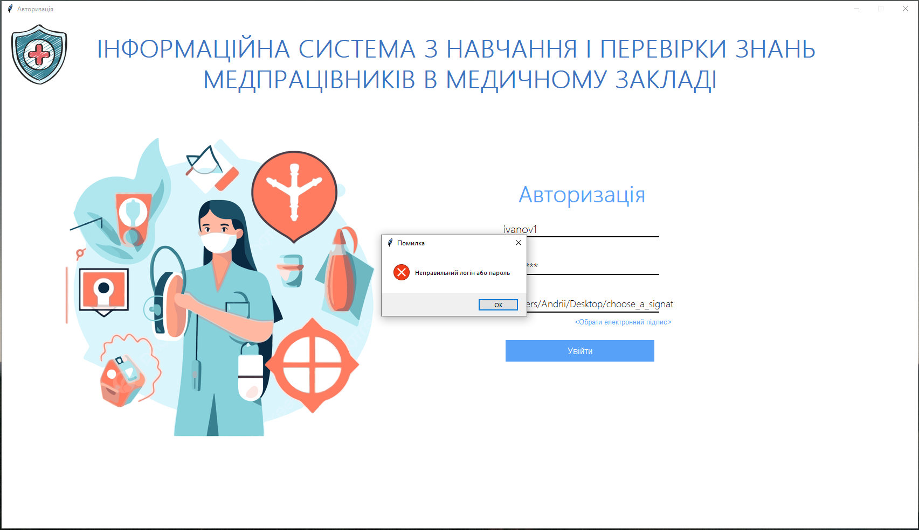
Рисунок 3.12 – Перевірка правильності введених даних
Увійти в систему можна або як адміністратор, або як звичайний користувач. Розглянемо обидва входи.

3.2.1 Авторизація «Адміністратора»
Відкриється вікно адміністратора інформаційної системи, і в ньому буде доступ до перегляду чотирьох журналів з усіма працівниками:
- План-графік навчання посадових осіб з охорони праці (див. рис. 3.13);
- Журнал навчання працівників, які працюють в небезпечних чи шкідливих умовах праці (див. рис. 3.14);
- Журнал інструктажів з охорони праці на робочому місці (див. рис. 3.15);
- Журнал вступного інструктажу працівників (див. рис. 3.16);
- Доступ до меню керування (див. рис. 3.17).

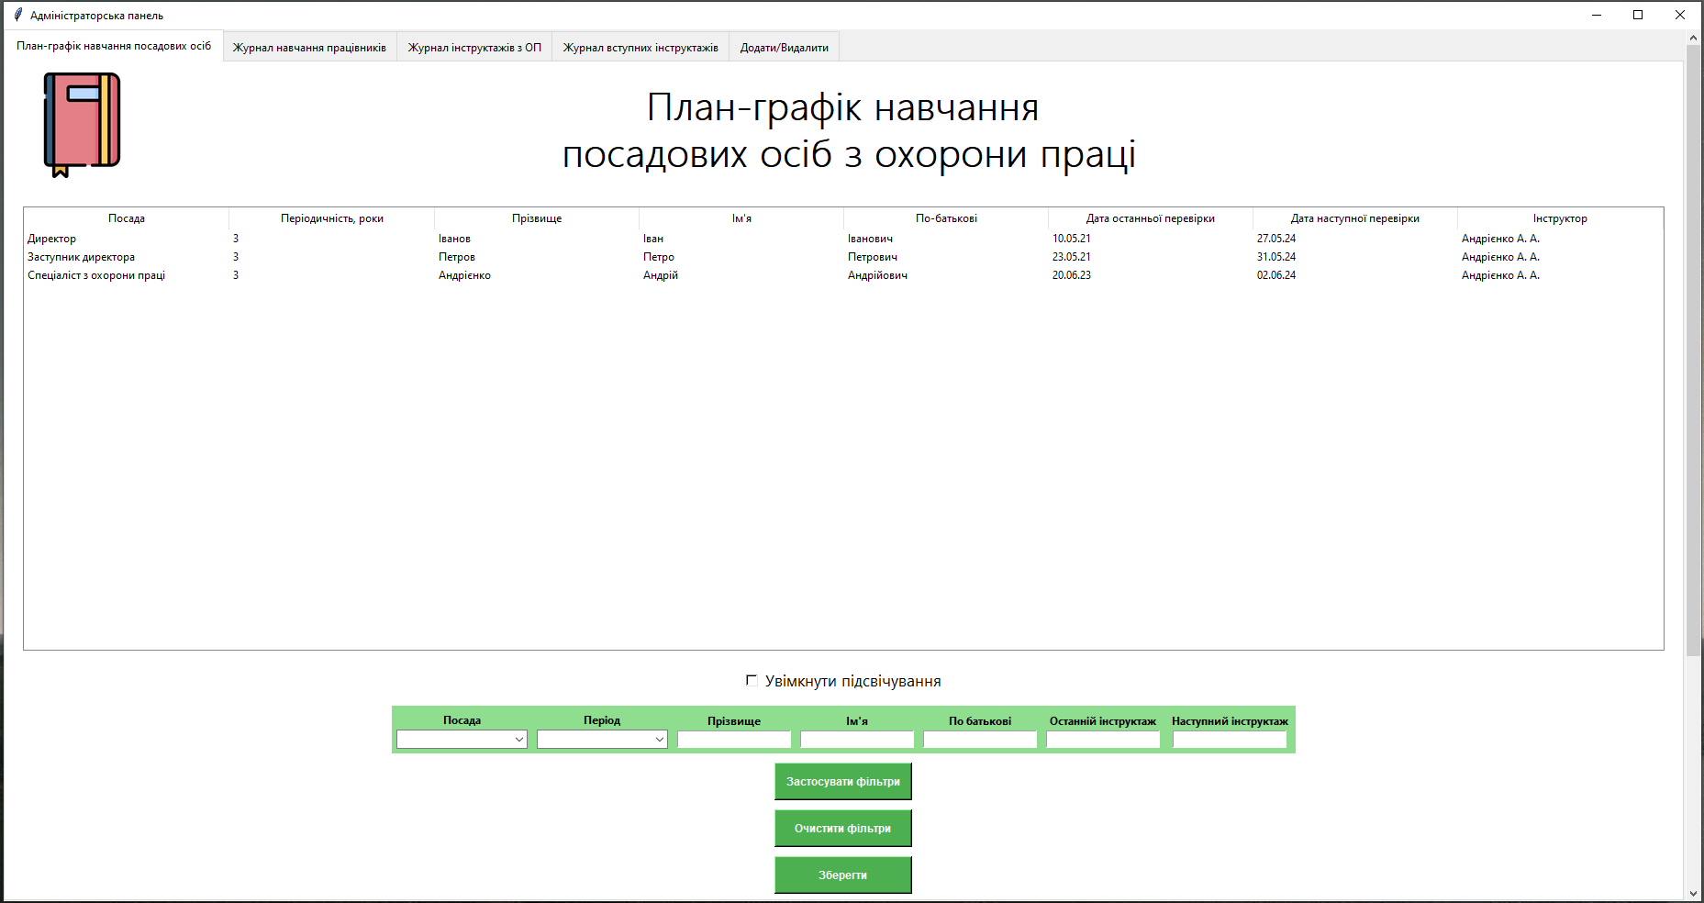
Рисунок 3.13 – План-графік навчання посадових осіб з охорони праці

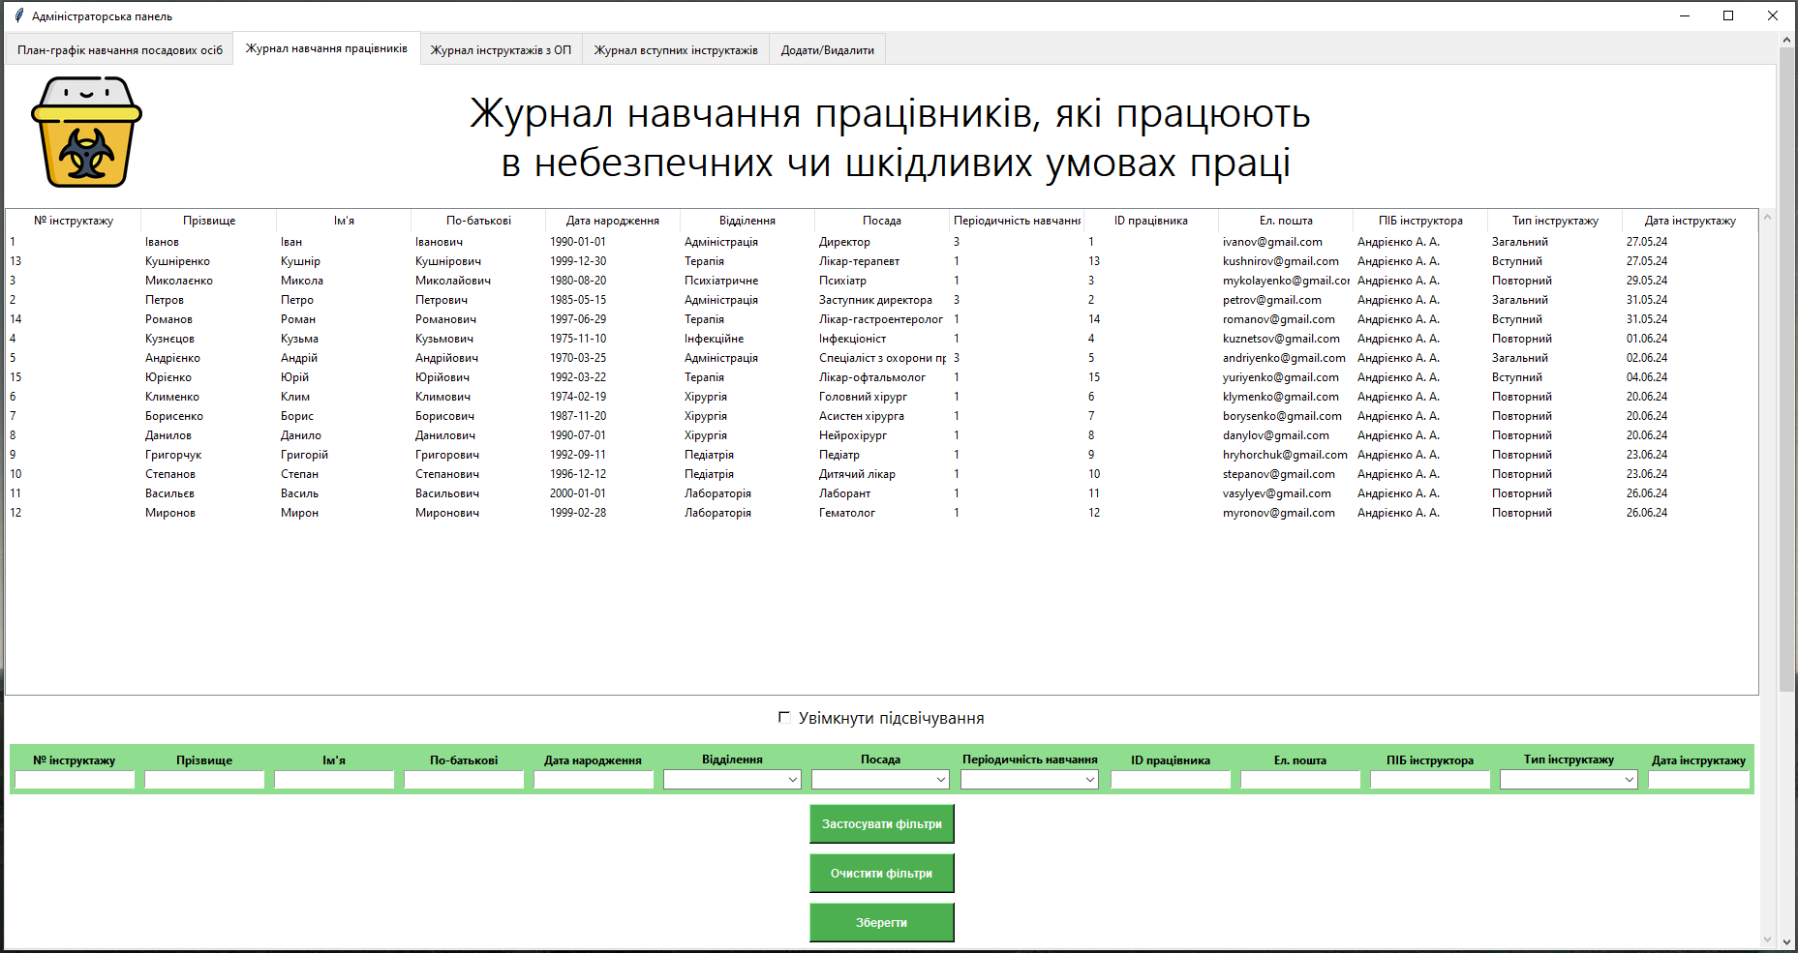
Рисунок 3.14 – Журнал навчання працівників, які працюють в небезпечних чи шкідливих умовах праці

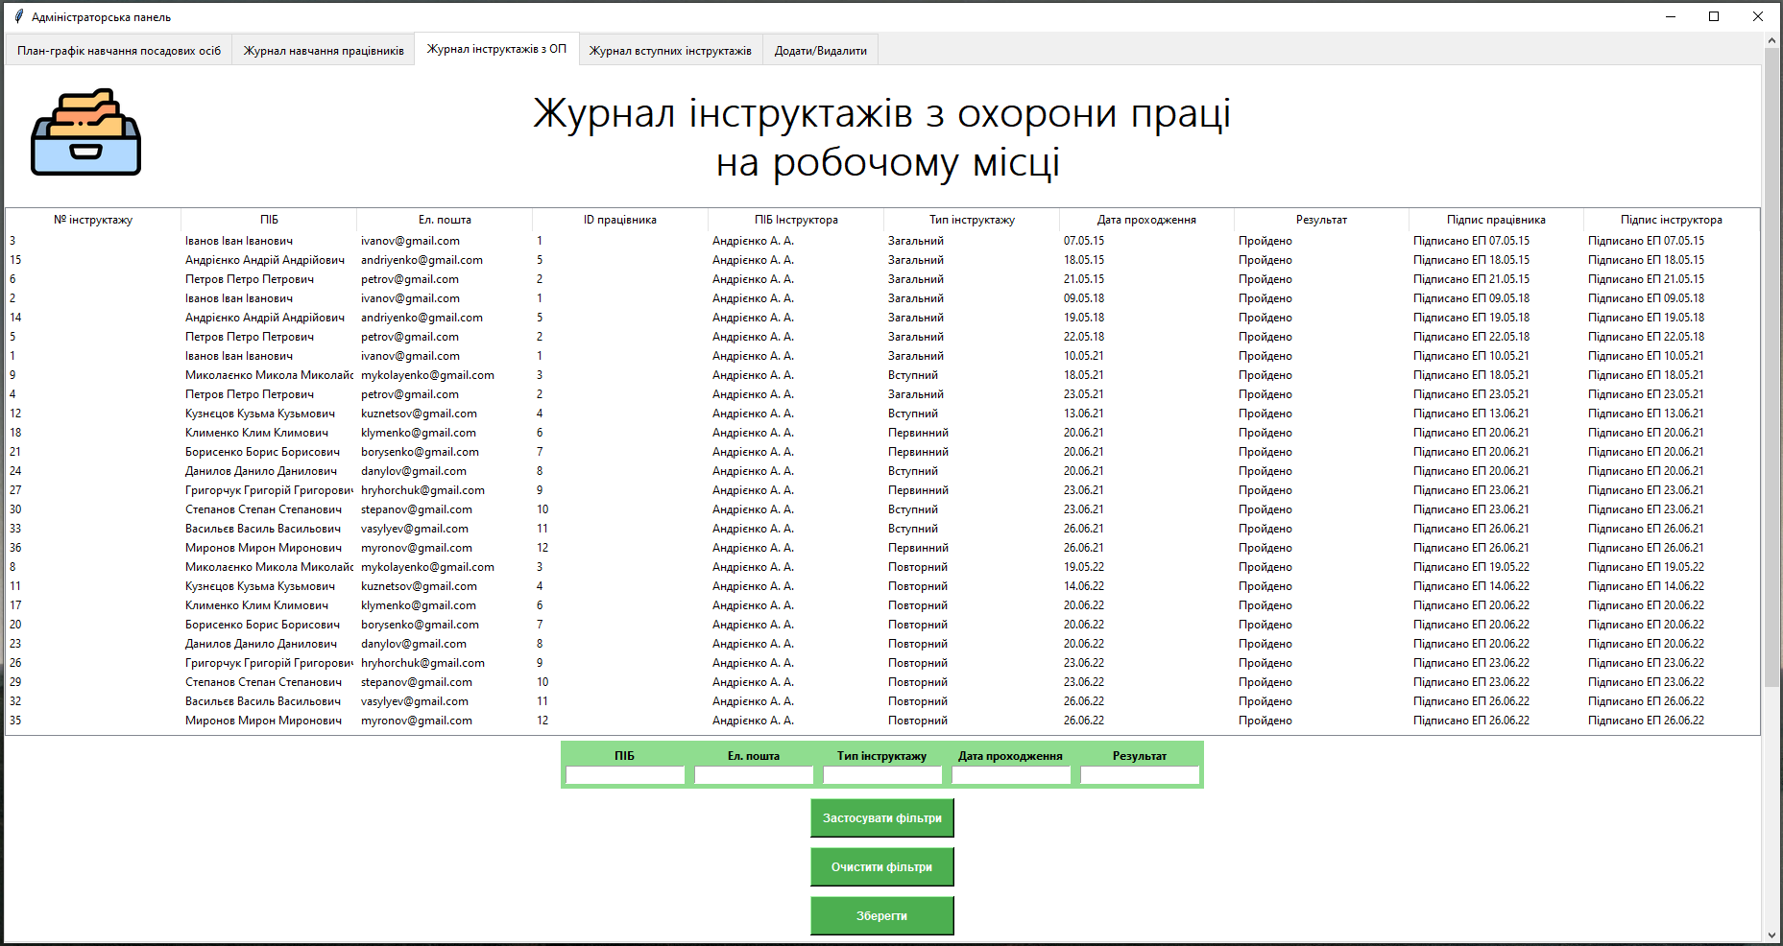
Рисунок 3.15 – Журнал інструктажів з охорони праці на робочому місці

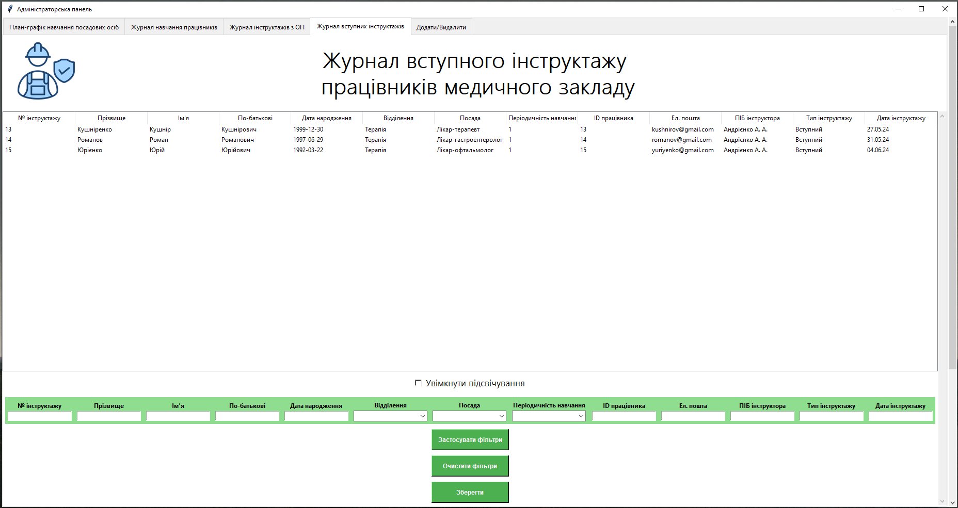
Рисунок 3.16 – Журнал вступного інструктажу працівників медичного закладу

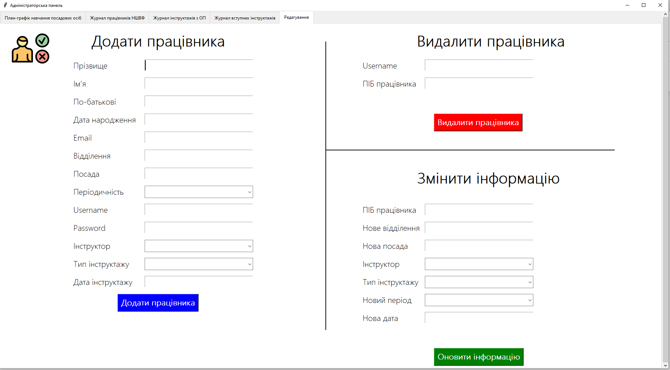
Рисунок 3.17 – Меню управління працівниками

Для зручності перегляду списку працівників була додана можливість сортування таблиці при натисканні на назву стовпчика. Оскільки нас цікавлять ті, кому залишилось мало часу до здачі тестування з питань охорони праці, а сортування не може надати максимальну зручність, то була додано можливість підсвітити тих, кому залишилось мало часу (червоним підсвічує тих, кому залишилось 3 дні і менше, оранжевим підсвічує тих, у кого ще є від 3 до 5 днів, жовтим – від 5 до 10 днів) (див. рис. 3.18).

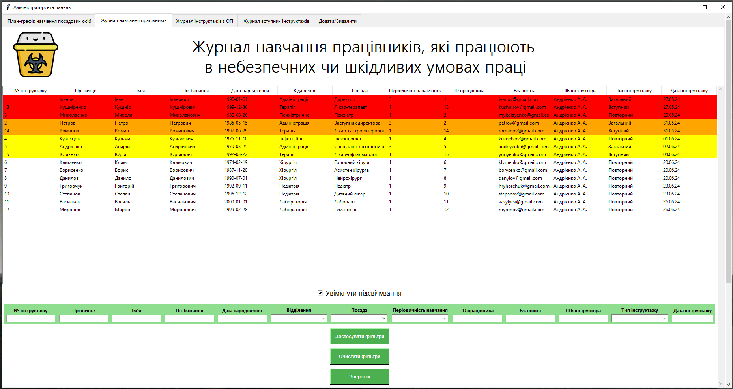
Рисунок 3.18 – Сортування та увімкнене підсвічування

Також додані комірки фільтрування кожної таблиці для відображення лише бажаних працівників, наприклад лише ті, хто працює у відділені хірургії з періодичністю навчання один рік і типом інструктажу «Повторний» (див. рис. 3.19).

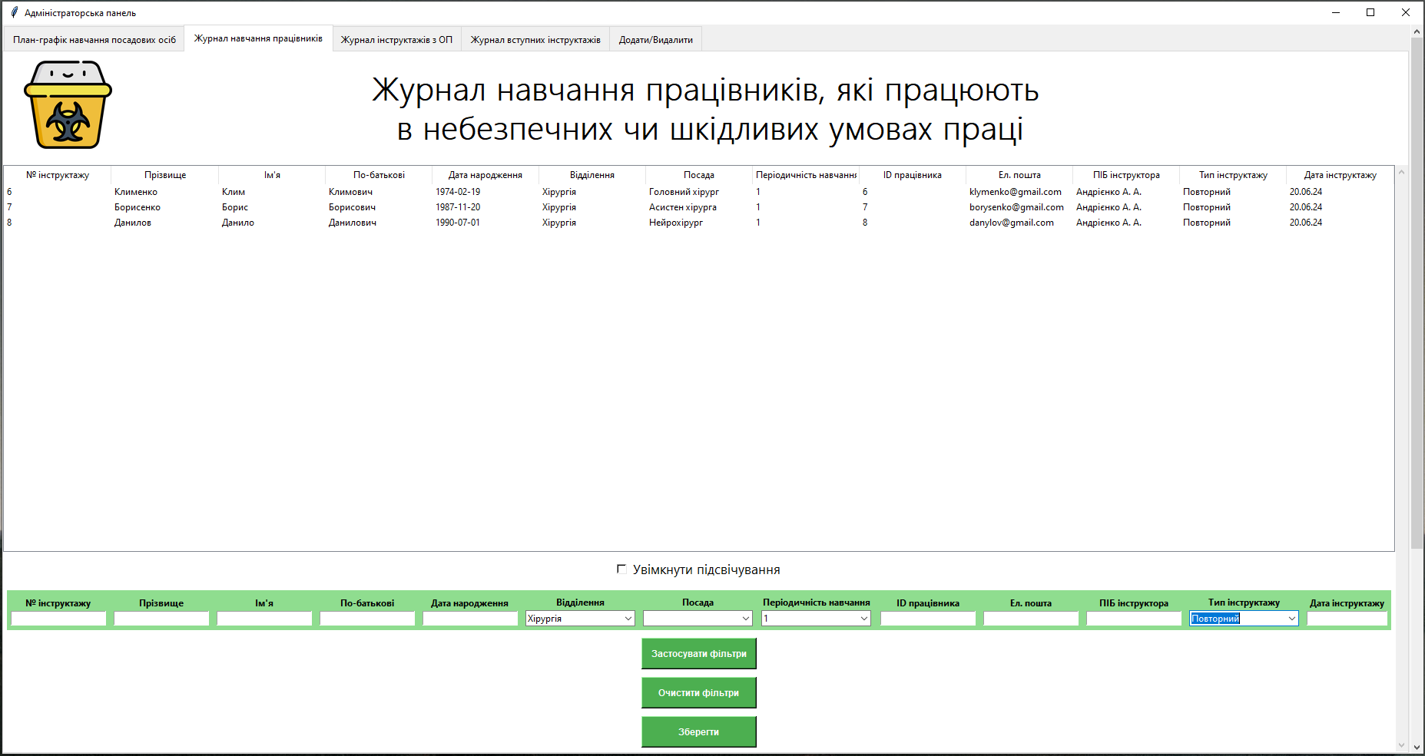
Рисунок 3.19 – Приклад фільтрації результатів

Кнопка очищення може прибрати усі фільтри і повертає початкову таблицю. Також є кнопка «Зберегти», яка переносить дану таблицю в Excel-файл (для зручності роботи з таблицями) для можливості подальшого друку (див. рис. 3.20 – рис. 3.21).

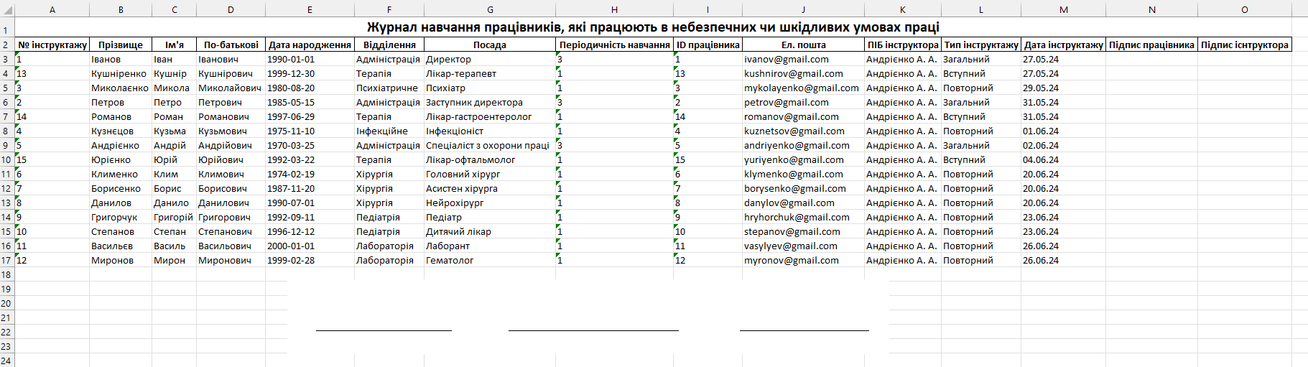
Рисунок 3.20 – Створений Excel-файл

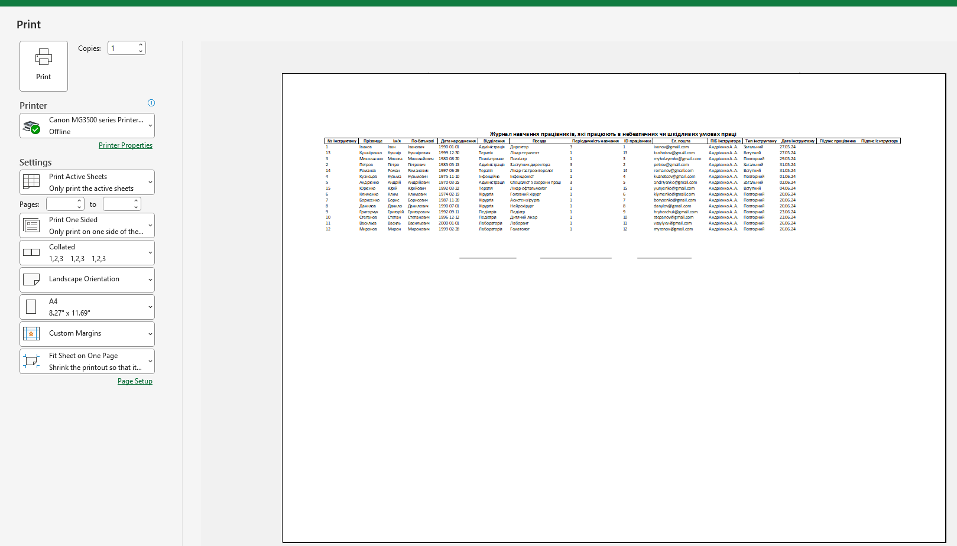
Рисунок 3.21 – Файл до друкування

Також у адміністратора є можливість додати в систему нового працівника і вказати всі його дані (див. рис. 3.22 – рис. 3.23).

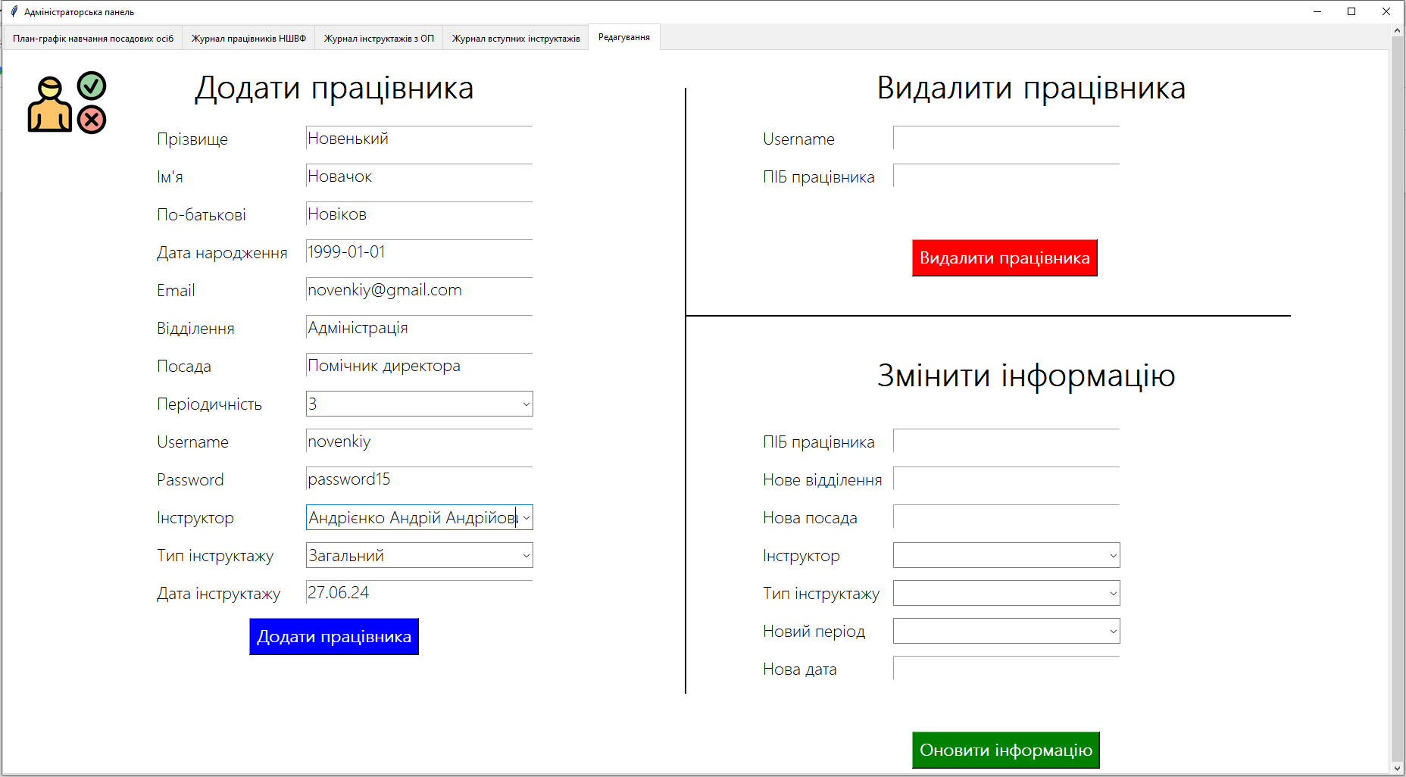
Рисунок 3.22 – Заповнення даних нового працівника

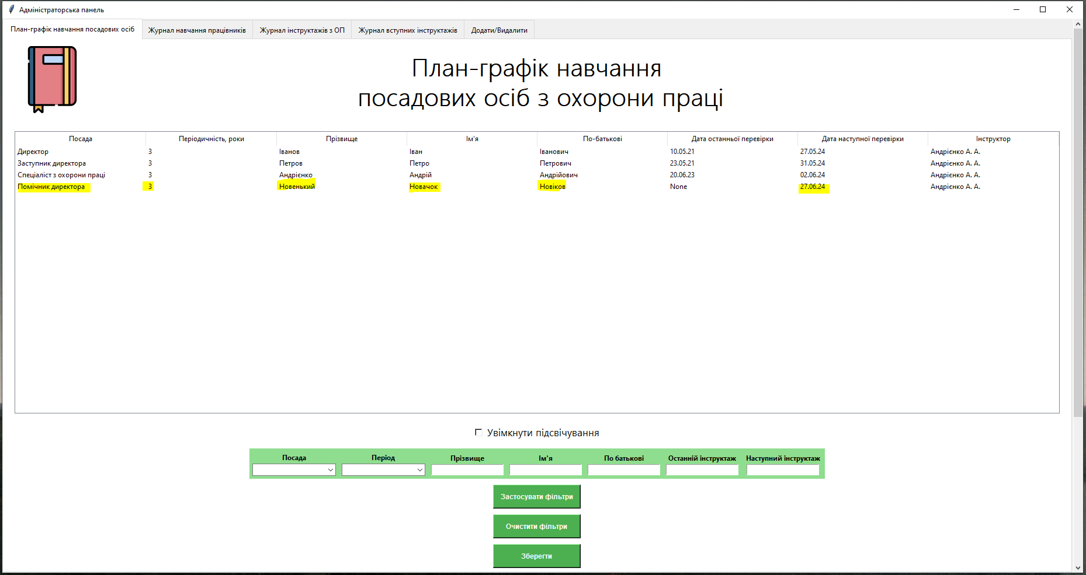
Рисунок 3.23 – Успішно доданий працівник

Також адміністратор може видалити працівника з системи скориставшись або його логіном, або просто за допомогою його ПІБ (див. рис. 3.24).

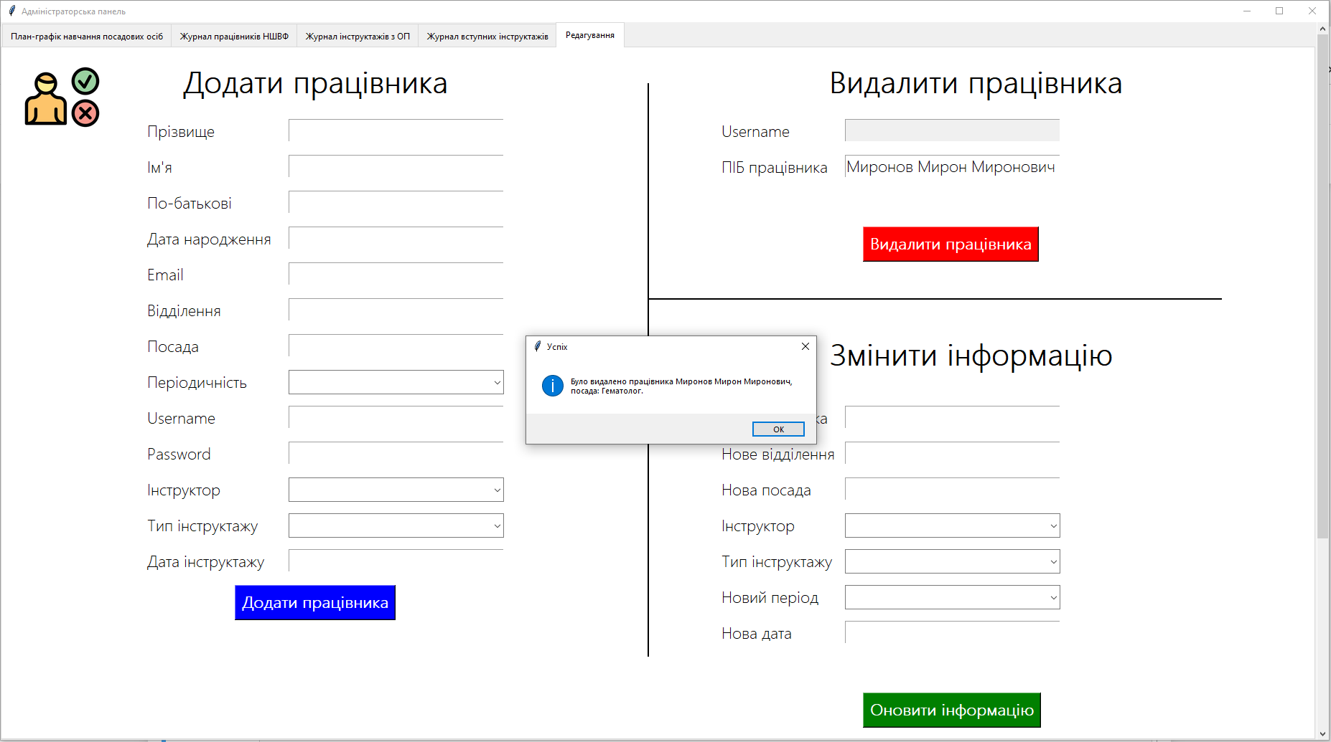
Рисунок 3.24 – Видалення працівника

3.2.2 Авторизація «Користувача»
Для авторизації лікар вводить свої дані авторизації (див. рис. 3.25).

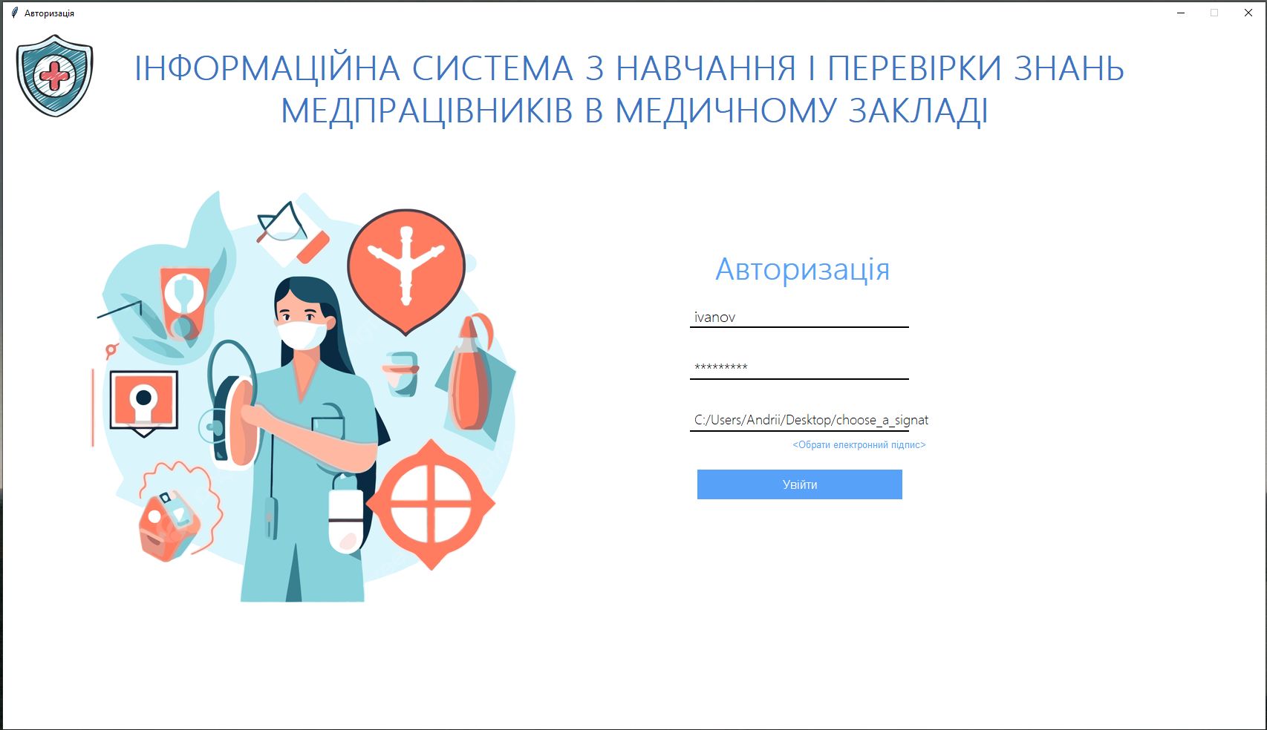
Рисунок 3.25 – Дані авторизація звичайного користувача

У випадку успішної авторизації як лікар, відкривається вікно з інформацією про тестування даного працівника з питань охорони праці. Воно має дві вкладки. Перша називається «Основна інформація», у ній знаходиться дата і зворотний відлік до наступного інструктажу даного працівника (див. рис. 3.26).

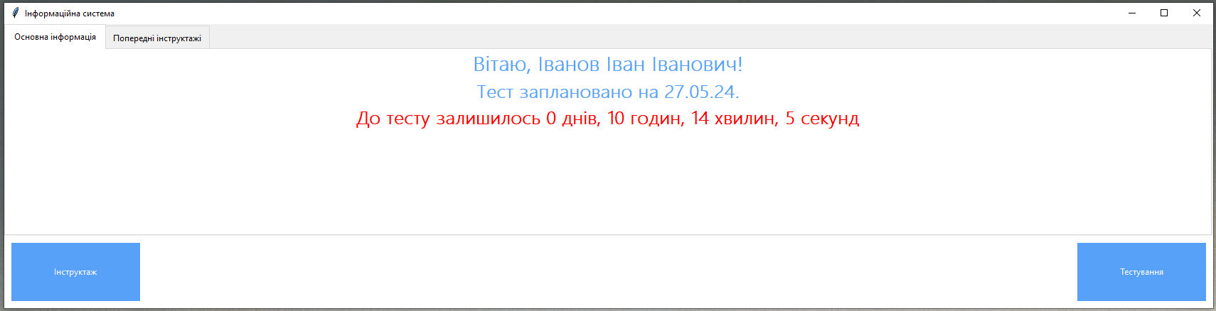
Рисунок 3.26 – Вкладка «Основна інформація»

На другій вкладці можна переглянути інформацію про усі інструктажі, які колись були пройдені працівником (див. рис. 3.27).

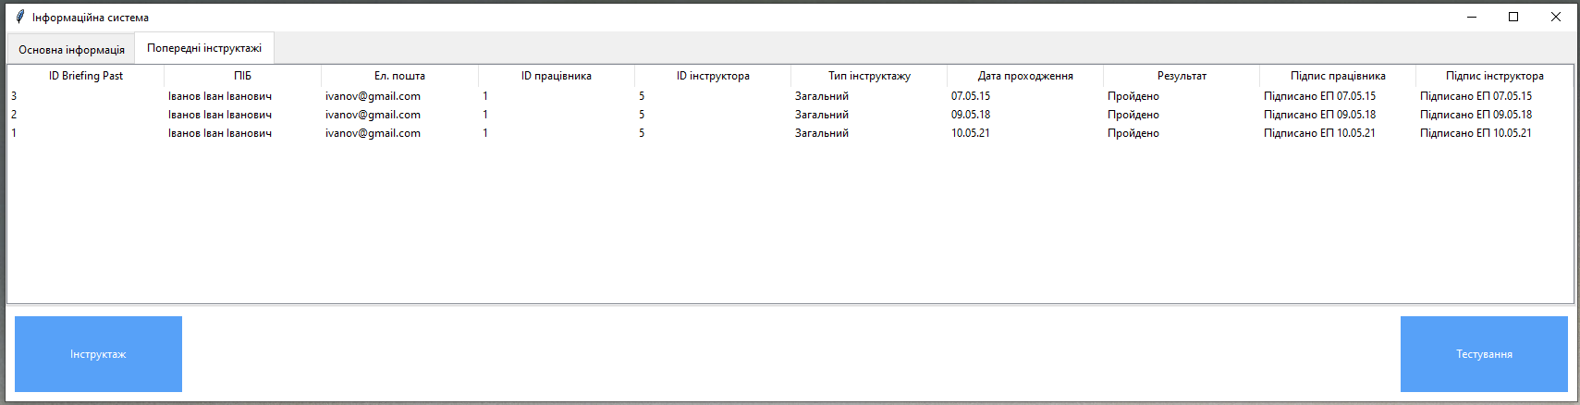
Рисунок 3.27 – Вкладка «Попередні інструктажі»

Користувачу доступні дві кнопки. При натисканні на кнопку «Інструктаж» відкривається файл з теоретичними матеріалами в залежності від того, до якої категорії відноситься працівник медичного закладу. В даному випадку це буде загальний інструктаж з охорони праці (див. рис. 3.28).

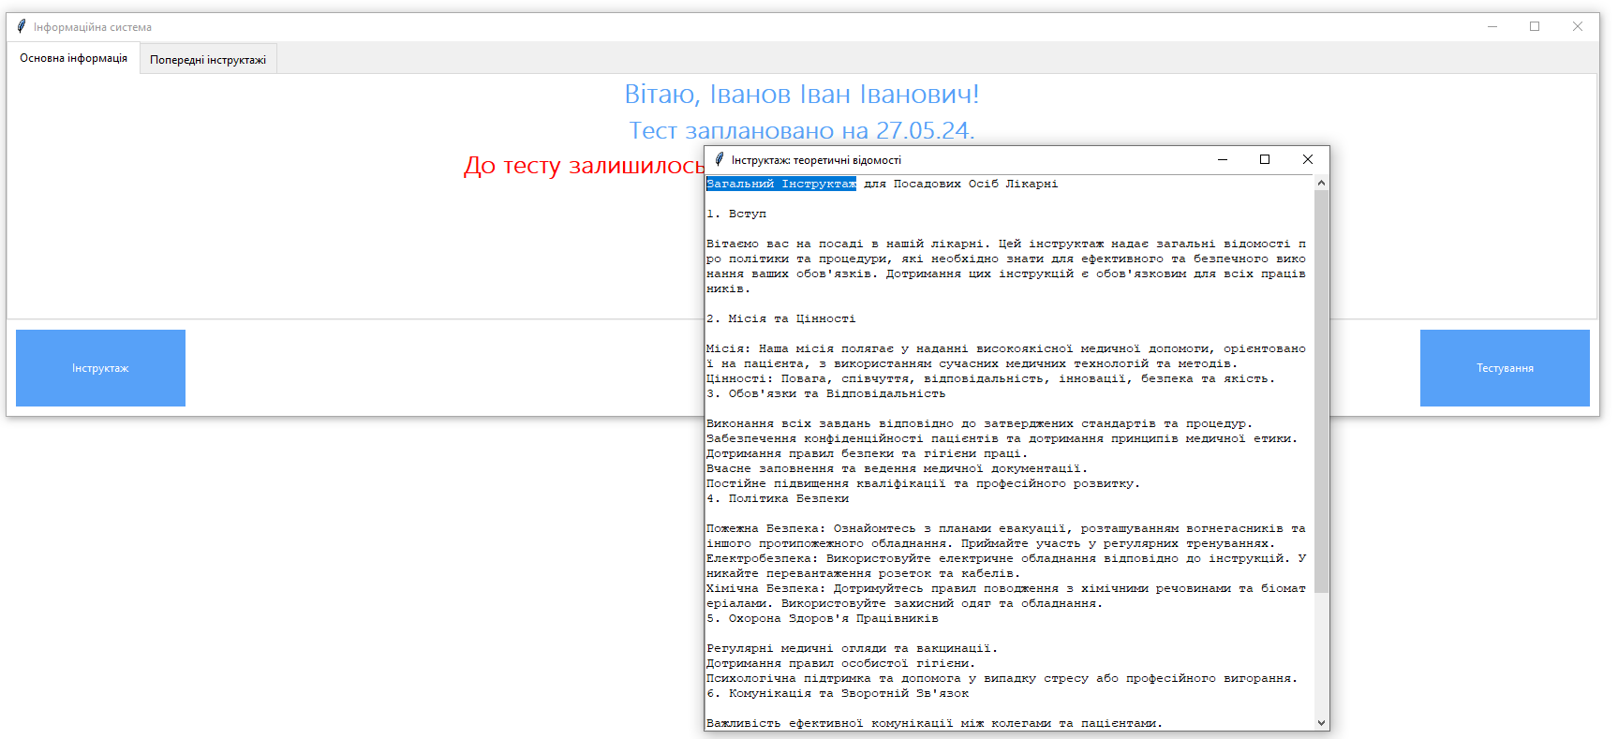
Рисунок 3.28 – Вікно «Інструктаж»

Після ознайомлення з теоретичними матеріалами працівник має пройти тестування по пройденому матеріалу, натиснувши на кнопку «Тестування». Відкриється вікно з питаннями і варіантами відповідей (питання залежать від категорії працівника), а попередні вікна закриваються. (див. рис. 3.29). Випадковим чином обираються 5 питань з загального переліку питань, який, за бажанням, можна масштабувати.

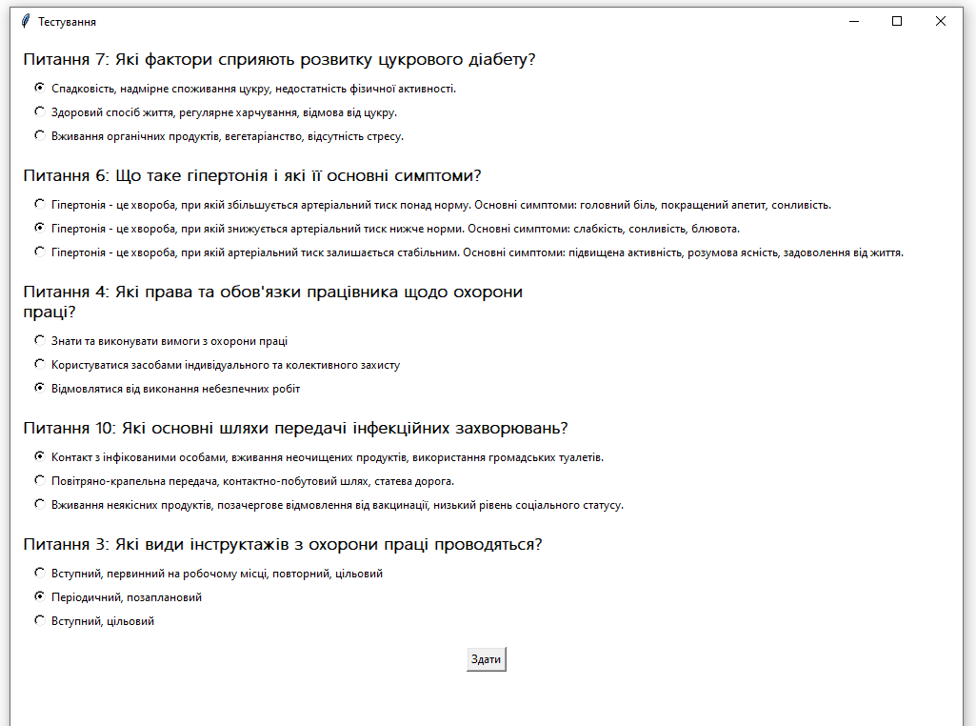
Рисунок 3.29 – Вікно «Тестування»

Після проходження тесту висвічується повідомлення про результат тесту (див. рис. 3.30).

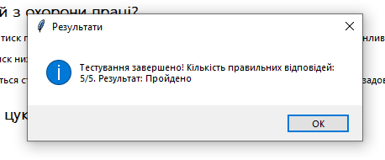
Рисунок 3.30 – Повідомлення про результат тесту

Після цього можна побачити, що дата наступного інструктажу посунулась на 3 роки вперед (тому що даний працівник підпадає під категорію «посадова особа») (див. рис. 3.31).

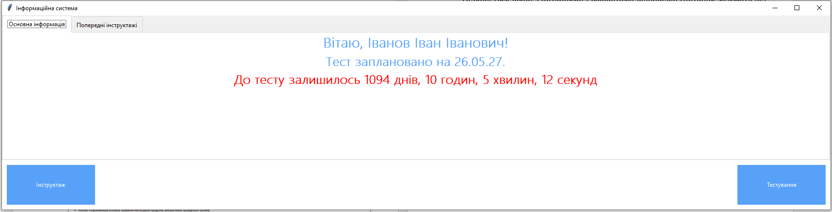
Рисунок 3.31 – Дата наступного інструктажу змінена

Також видно новий запис у вкладці «Попередні інструктажі» (див. рис. 3.32).

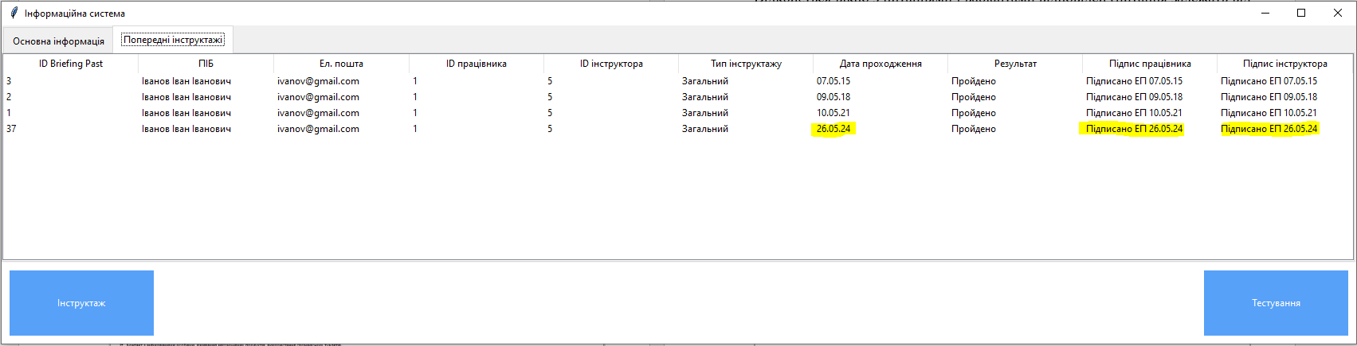
Рисунок 3.32 – Оновлення вкладки «Попередні інструктажі»

3.3 Розрахунок економічного ефекту за темою дипломної роботи

У даному розділі було проведено оцінку ключових характеристик для майбутньої інформаційної системи, спрямованої на навчання і перевірку знань медпрацівників з питань охорони праці. Ця реалізація сприятиме проведенню всіх необхідних досліджень. Крім того, у цьому дослідженні представлені різні варіанти виконання, спрямовані на визначення найбільш ефективної та оптимальної стратегії, що впливає на економічні показники та сумісність із майбутньою інформаційною системою. Для досягнення цієї мети використовувався метод функціонально-вартісного аналізу [25].
Головна функція F0 – розробка інформаційної системи для навчання і перевірки знань медпрацівників у медичному закладі з питань охорони праці. Беручи за основу цю функцію, можна виділити наступні [27]:
F1 – авторизація в системі.
F2 – відображення інформації користувачеві.
F3 – проведення навчання.
F4 – проведення тестування.
Кожна з цих функцій має декілька варіантів реалізації [27]:
Функція F1:
а) авторизація за допомогою логіна та пароля.
б) авторизація за допомогою одноразового коду, отриманого по SMS.
Функція F2:
а) відображення інформації про проходження тесту на основній сторінці системи.
б) надсилання сповіщення на електронну пошту або мобільний телефон.
Функція F3:
а) навчання з використання літератури.
б) навчання з використанням відео-уроків.
Функція F4:
а) тестування з використанням вибору відповідей.
б) тестування з використання відкритих питань для вільної форми відповідей.
Основні функції системи відображені в морфологічній карті шляхом представлення різних варіантів їх реалізації. (див. рис. 3.33).

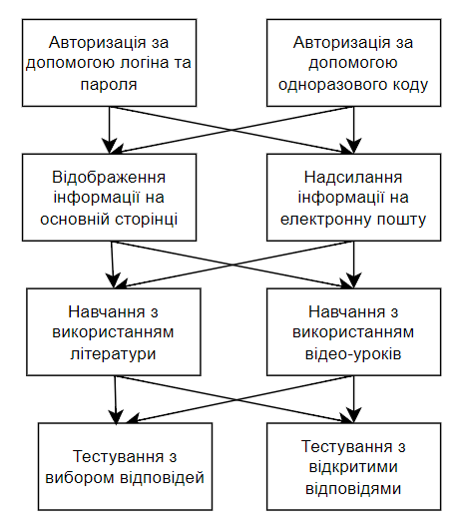
Рисунок 3.33 – Морфологічна карта

Функція F1:
Перевагу надаємо зручності та швидкості авторизації. Для спрощення роботи варіант Б має бути відкинутий.
Функція F2:
Обидва варіанти мають місце бути, але реалізуємо варіант А, що є більш підходящим для інформаційної системи, хоча можна буде розглянути і варіант Б.
Функція F3:
Реалізація варіанту А є більш підходящою для даної роботи.
Функція F4:
В пріоритетність поставимо швидкий та автоматизований процес перевірки, тому варіант А.
Будемо розглядати такі варіанти реалізації ІС:
$F_{1}$а – $F_{2}$а – $F_{3}$а- $F_{4}$а
$F_{1}$а – $F_{2}б$ – $F_{3}$а- $F_{4}$а
Для того, щоб охарактеризувати інформаційну систему, я скористався такими параметрами, як швидкодія мови програмування, об’єм пам’яті для збереження даних [27], об’єм оперативної пам’яті для роботи програми та потенційний об’єм програмного коду. Після докладної дискусії кожний експерт оцінив, наскільки важливим є кожний параметр для конкретної мети. Результати експертного ранжування параметрів зображено на пелюстковій діаграмі (див. рис. 3.34).

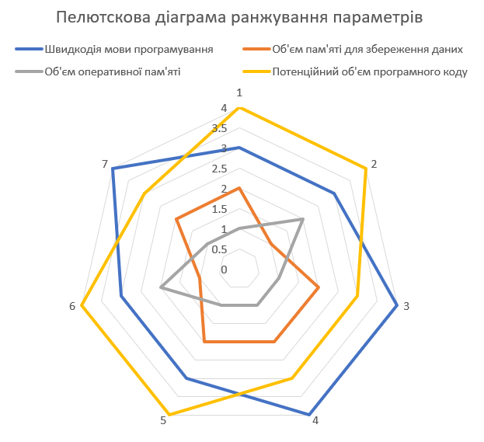
Рисунок 3.34 – Пелюсткова діаграма ранжування параметрів

Було визначено, що більш оптимальний з точки зору техніко-економічного рівня є перший варіант, що включає такі завдання [27]: авторизація за допомогою логіна та пароля, відображення інформації користувача на основній сторінці, проведення навчання з використанням текстового файлу і проведення тестування з можливістю вибору відповідей. Вартість розробки програмного продукту за першим варіантом становить $72705.12 грн.$

3.4 Безпека життєдіяльності та охорони здоров’я

В медичному закладі необхідно організувати кабінет з комп’ютеризованим робочим місцем спеціаліста з охорони праці. Треба виявити та провести оцінку НШВФ, які діють на комп'ютеризованому робочому місці спеціаліста з використанням методів і прийомів дослідження формулюванні висновків та визначення заходів щодо запобігання проявленню або зменшення впливу на медичного працівника і пацієнта і цих небезпек.
Кабінет охорони праці є необхідним компонентом для забезпечення безпеки та здоров'я працівників у будь-якому підприємстві або організації. При його проектуванні і управлінні важливо врахувати ряд факторів з точки зору безпеки. Він має бути спланований, щоб забезпечити ефективну роботу спеціаліста з охорони праці, а також зручний доступ для працівників, які потребують консультацій. Кабінет повинен мати зручний доступ до інформаційних ресурсів, необхідних для проведення аналізу ризиків та розробки програм здоров'я та безпеки праці. Кабінет повинен відповідати всім вимогам та нормативам, встановленим законодавством щодо безпеки та здоров'я працівників.
Завдання 1: Необхідно розробити план приміщення з врахуванням вимог з охорони праці, а також обґрунтувати вибір обладнання та розташування робочих місць у відповідності до нормативних вимог.
Завдання 2: Провести оцінку ключових небезпечних і шкідливих виробничих факторів та порівняти їх з вимогами викладеними у відповідних нормативних документах.
Завдання 3: Запропонувати заходи по покращенню (нормалізації) умов праці при виконанні роботи на комп'ютеризованому робочому місці спеціаліста.
Складемо план-схему кабінету охорони праці, обладнання та оснащення. (див. табл. 3.1).

Таблиця 3.1
План-схема кабінету спеціаліста з охорони праці, обладнання та оснащення
№ | Найменування | Основні характеристики | Кількість | Поз. на рис.
Приміщення
1 | Параметри приіщення | S=34,15 м²; V=98,36 м³ | - | -
2 | Кількість праціюючих | Медичний персонал, лікарі (під час інструктажів) | 2-6 | -
3 | Природне освітлення | Металопластикове вікно Rehau E60  Розміри, мм: 1200х1400 | 1 | 1
4 | Штучне освітлення | Світильник лінійний дволамповий ЛПО SY01-118  Розміри, мм: 620х45х40 | 3 | 2
5 | Природна вентиляція | Безканальна вентиляція | - | -
6 | Штучна вентиляція | Припливно-витяжна вентиляція | - | -
7 | Опалення | Радіатор алюмінієвий Kermi (12-секц.), MASTER D3 500/100 16атм.  Розміри, мм: 1000х557х100 | 1 | 3
8 | Знезаражування | Бактерицидний опромінювач ОБП-30  Розміри, мм: 940х160х140 | 1 | 4
Обладнання, оснащення, матеріали
10 | Столик медичний СТ-Т-Н | Матеріал: метал із полімерним покриттям з антибактеріальними властивостями  Розміри, мм: 720х450х798 | 1 | 6
11 | Тумба медична ТП-2 | Матеріали: високоякісна сталь з порошково-полімерним покриттям  Розміри, мм: 4230х480х700 | 2 | 7

Продовж. табл. 3.1
№ | Найменування | Основні характеристики | Кількість | Поз. на рис.
Приміщення
12 | Шафа медична ШМ-1С | Стінки шафи, двері і полиці виконані з металу  Розміри, мм: 490х410х1630 | 1 | 8
13 | Шафа медична ШМ | Ламінований ДСП  Розміри, мм: 1200х560х500 | 1 | 9
14 | Стіл медичний СМ3.112 | Щитова конструкція з ламінованої ДСП,  Розміри, мм: 1400х550х750 | 4 | 10
15 | Стілець лікаря Ст-1 | Металевий хромований каркас, сидіння на основі ДСП покрите штучною шкірою  Розмір, мм: 430х340х860 | 1 | 11
16 | Стілець медичний SD стаціонарний зі спинкою | Металевий хромований каркас, сидіння на основі ДСП покрите штучною шкірою  Розміри, мм: 400х300х900 | 8 | 13
17 | ПК HP 1 TB | Пластиковий корпус, електричний  Розміри, мм: 315х110х227 | 7 | 14
18 | Тонометр Paramed | Пластиковий корпус  Розміри, мм: 12х15х8 | 1 | 15
19 | Пожежний оповіщувач | Тип: тепловий ИП-105-1/2  Розміри, мм: 100х100х50 | 1 | 16
20 | Вогнегасник | Тип: порошковий, ОПУ-5,5л  Розміри, мм: 100х160х505 | 2 | 17

Зобразимо план приміщення (стіни, освітлення, перегородки, проходи всередину); габарити устаткування, їх розташування та робочі місця (див.
рис. 3.35).
Товщина зовнішніх стін – 500мм, внутрішніх з цегли – 250мм.
Ширина вікон (відповідно до ГОСТ 12506-67) – 1200мм.
Ширина дверей (відповідно ГОСТ 6629-65) – 1090мм.

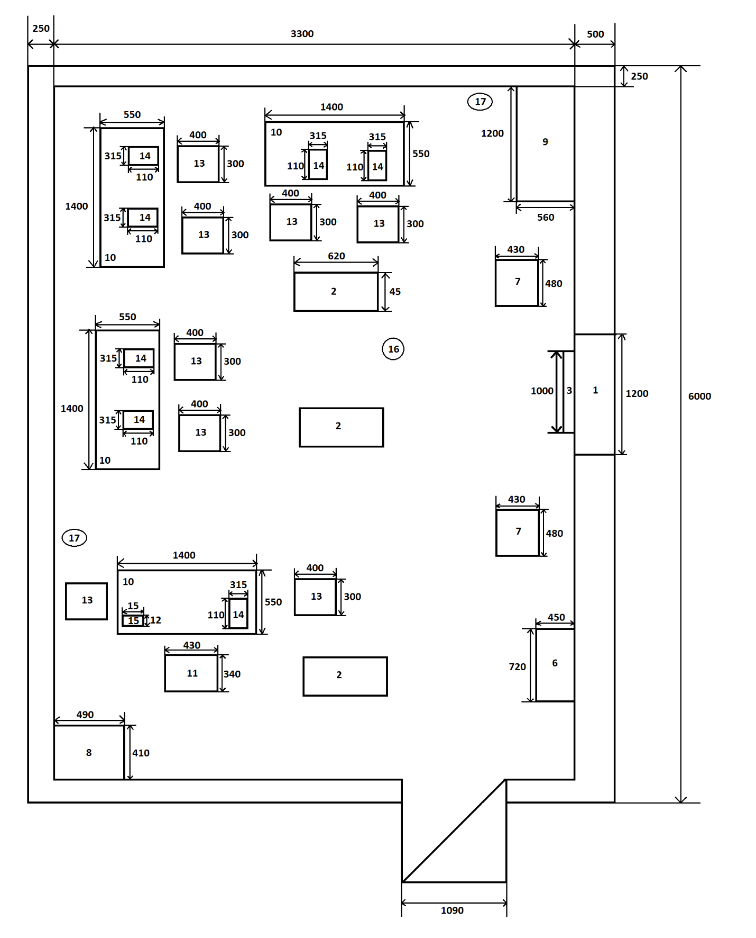
Рисунок 3.35 – План-схема кабінету спеціаліста з охорони праці

Категорія пожежної небезпеки Д (негорючі речовини та матеріали у холодному стані), клас пожежі Е (горіння електроустановок під напругою). Тому 2 порошкові вогнегасники місткістю 5л.

Внесемо в таблицю нормативні та реальні характеристики (див. табл. 3.2) [28].

Таблиця 3.2
Нормативні та реальні характеристики приміщення і розміщення технологічного обладнання
№ | Параметр приміщення | Нормативні значення | Реальні значення
1 | Мінімальна площа 1 працюючого | 6м² | 6,2м²
2 | Мінімальний об’єм на 1 працюючого | 20м³ | 21,3м³
3 | Мінімальна ширина проходу | 1,5м | 1.5м
4 | Мінімальна відстань між технологічним обладнанням (робоча зона) | 1 (1,2)м | 1,48м

Порівнявши реальні значення з нормативними, видно, що приміщення відповідає всім вимогам та заходам нормалізації не потребує. Визначимо ключові небезпеки (див. табл. 3.3) [28].

Таблиця 3.3
Ключові небезпечні та шкідливі виробничі фактори
№№ | Найменування обладнання, оснащення матеріалів | Джерело небезпеки | Причини небезпеки | Наслідки небезпеки
11 | ПК HP 1 TB | Електрична небезпека | Ураження електричним струмом | Судомні скорочення м’язів, втрата свідомості, болі.

Запишемо заходи з забезпечення охорони праці (див. табл. 3.4) [28]. Охорона праці представляє собою різноманітні заходи, які мають на меті надання безпеки працівника, його життя, здоров'я. Технічні заходи передбачають встановлення спеціального обладнання, яке допомагає запобігти можливим небезпекам на робочому місці, таким як системи пожежогасіння або вимикачі для відключення електроприладів. Організаційні заходи включають надання належної підготовки та навчання працівників щодо безпеки та евакуаційних планів, що допомагає уникнути негативних наслідків в разі аварійних ситуацій. Крім технічних та організаційних заходів, до забезпечення охорони праці також входить контроль за виконанням правил та стандартів безпеки, регулярні інструктажі з питань безпеки та нагляд за станом устаткування і робочого середовища. Ці заходи сприяють створенню безпечних умов праці та зниженню ризику виникнення нещасних випадків та професійних захворювань.

Таблиця 3.4
Заходи з забезпечення охорони праці
№ | Група номенклатурних заходів з ОП | Вид заходу | Критерій вибору
1 | Технічні заходи | Встановлення обладнання для пожежогасіння | Пожежний сповіщувач, вогнегасники
1 | Технічні заходи | Після закінчення робочого дня всі рубильники, вимикачі апаратів мають бути відключені від мережі | Уникання виникання короткого замикання
2 | Організаційні заходи | Надання належної підготовки та навчання медичному персоналу щодо користування обладнанням та правил безпеки | Навчання з питань безпеки при експлуатації обладнання
2 | Організаційні заходи | Наявність аптечки з необхідними медикаментами | Надання першої медичної допомоги
2 | Організаційні заходи | Евакуаційні плани | План у випадку НС

Продовж. табл. 3.4
№ | Група номенклатурних заходів з ОП | Вид заходу | Критерій вибору
3 | Режимні заходи | Встановлення правил для проведення санітарних процедур, таких як очищення та дезінфекція обладнання між процедурами для уникнення ризику інфекцій та перенесення інфекційних агентів | Санітарні процедури
4 | Експлуатаційні | Проведення регулярного моніторингу та ведення документації щодо використання обладнання | Моніторинг та документування
4 | Експлуатаційні | Регулярна перевірка та обслуговування обладнання згідно з встановленим графіком для забезпечення його правильної роботи. | Перевірка та апаратне обслуговування
5 | ЗІЗ | Персональний захист спеціаліста; засоби для зберігання медичних документів | Індивідуальний захист

Висновки до розділу 3

Під час практичної частини роботи було проведено аналіз і розроблено інформаційну систему, яка відповідає вимога користувачів. Застосування бази даних SQLite у поєднанні з мовою програмування Python та середовищем розробки Jupyter Notebook дозволило забезпечити ефективну та зручну роботу з даними. Використання мови програмування Python у поєднані з бібліотекою Tkinter для створення графічного інтерфейсу робить нашу систему доступною для широкого кола користувачів. Таким чином ми забезпечили гнучкість, швидкість та зручність у використанні нашої системи.
Також у даному розділі було проведено оцінку основних функціональних та вартісних характеристик розробленого програмного продукту для [27] створення інформаційної системи з навчання і перевірки знань медпрацівників. В процесі аналізу було використано метод функціонально-вартісного аналізу, який дозволяє оцінити реальну вартість продукту і розподілити ресурси на прямі та непрямі витрати [27].
В результаті виконання розділу з економіки було створено морфологічну карту, за допомогою якої було визначено два варіанти реалізації ІС. Також у роботі визначені основні параметри продукту. На основі зібраної інформації було виконано аналіз експертного оцінювання параметрів програми, також було проведено економічний аналіз варіантів розробки програмного продукту [27].
В кінці виконання даного розділу було проведено детальне дослідження умов праці. Розроблений план приміщення. Враховував не лише ефективність простору, а й аспекти безпеки. Організація робочих місць спеціалістів враховувала вимоги з охорони праці та нормативи щодо розташування обладнання, забезпечуючи оптимальні умови для пацієнтів і безпеку працівників. Далі, були ідентифіковані та проаналізовані небезпечні і шкідливі виробничі фактори, що впливають на спеціалістів та лікарів. Оцінка цих факторів порівнювалася з вимогами нормативних документів, щоб визначити відповідність умов праці встановленим стандартам безпеки. На основі отриманих даних були запропоновані заходи для покращення умов праці та зниження негативного впливу НШВФ на медичного працівника і лікарів. Розроблені висновки та рекомендації спрямовані на підвищення рівня безпеки та захисту у разі виникнення пожежі чи інших небезпечних ситуацій.

ЗАГАЛЬНІ ВИСНОВКИ

Результати роботи
У ході виконання роботи було проведено ретельний аналіз законів і нормативних документів, що регулюють навчання медичних працівників з питань охорони праці та виробничої безпеки. Це створило основу для подальшого проектування інформаційної системи. Спроектована база даних для зберігання інформації про курси, медичних працівників, результати тестувань та інші необхідні дані. Розроблено зручний та інтуїтивно зрозумілий інтерфейс користувача. Програмно реалізовано інформаційну систему з використанням мови програмування Python та бібліотеки tkinter. Проведено аналіз ефективності створеної системи, який показав покращення процесу навчання та оцінки знань медичних працівників.

Обговорення результатів роботи
Порівняння розробленої інформаційної системи з існуючою програмою OSHA Safety & Health Topics показало кілька важливих відмінностей та переваг. Програма OSHA є цінним ресурсом для загального розуміння та дотримання стандартів охорони праці, але вона не враховує специфічні аспекти медичної практики. Медичні працівники стикаються з унікальними ризиками, такими як біологічні загрози та необхідність дотримання спеціалізованих інфекційних контрольних заходів. Наша система, на відміну від OSHA, враховує ці специфічні аспекти, що робить її більш ефективною для медичних працівників. Таким чином, наша інформаційна система, орієнтована на медичну галузь, значно покращує процес навчання та перевірки знань, забезпечуючи інтерактивні, спеціалізовані ресурси та методи оцінки, які краще відображають реальні умови роботи медичних працівників.

Висновки
В ході даної роботи була розглянута актуальна проблема травматизму серед медичного персоналу і представлений підхід до розв'язання цієї проблеми за допомогою інформаційної системи, яка надає можливість працівникам проходити навчання з охорони праці і тестування для перевірки знань. Було доведено, що відсутність адекватного навчання та оновлення знань серед медичного персоналу становить серйозну загрозу їхньому здоров'ю та безпеці.
У результаті проведеної роботи розроблена інформаційна система для організації навчання та перевірки знань медичних працівників медичного закладу. Система покращує знання медичних працівників з правил безпеки та сприяє забезпеченню безпечних умов праці. Аналіз нормативної бази, проектування та реалізація системи, а також оцінка її ефективності показали, що створена система є дієвим інструментом для навчання та оцінки знань медичних працівників.
Створена інформаційна система виявилася ефективним інструментом для навчання, оскільки вона забезпечує гнучкий доступ до навчальних матеріалів у будь-який час і місце. Вона дозволяє працівникам медичних закладів самостійно оволодівати необхідними знаннями з охорони праці і перевіряти їх рівень зрозуміння. Крім того, система забезпечує збереження прогресу та успіхів кожного працівника, що є важливим аспектом для контролю за ефективністю навчання.
Такий підхід до навчання медичного персоналу не лише зменшує ризик нещасних випадків та травматизму, але й сприяє покращенню рівня професійних навичок працівника. Враховуючи вагомі переваги цієї інформаційної системи, її впровадження може бути рекомендовано для всіх медичних закладів з метою забезпечення безпеки та здоров'я їхнього персоналу.

СПИСОК ВИКОРИСТАНИХ ДЖЕРЕЛ

- КОНСТИТУЦІЯ УКРАЇНИ від 28 червня 1996 р. [Електронний ресурс] // ВЕРХОВНА РАДА УКРАЇНИ. – 1996. – Режим доступу до ресурсу: https://zakon.rada.gov.ua/go/254%D0%BA/96-%D0%B2%D1%80.
- ЗАКОН УКРАЇНИ «Про охорону праці» [Електронний ресурс]. – Режим доступу до ресурсу: https://zakon.rada.gov.ua/laws/show/2694-12#Text.
- КОДЕКС ЗАКОНІВ ПРО ПРАЦЮ [Електронний ресурс]. – Режим доступу до ресурсу: https://zakon.rada.gov.ua/laws/show/322-08#Text.
- НПАОП 0.00-4.12-05 «Типове положення про порядок проведення навчання і перевірки знань з питань охорони праці» [Електронний ресурс]. – Режим доступу до ресурсу: https://zakon.rada.gov.ua/laws/show/z0231-05#Text.
- НПАОП 0.00-8.24-05 «Перелік робіт з підвищеною небезпекою» [Електронний ресурс]. – Режим доступу до ресурсу: https://zakon.rada.gov.ua/laws/show/z0284-05#Text.
- ЗАКОН УКРАЇНИ «Про загальнообов'язкове державне соціальне страхування від нещасного випадку на виробництві та професійного захворювання, які спричинили втрату працездатності» [Електронний ресурс]. – Режим доступу до ресурсу: https://zakon.rada.gov.ua/laws/show/1105-14#Text.
- НАКАЗ МІНІСТЕРСТВА ОХОРОНИ ЗДОРОВ'Я УКРАЇНИ №246 від 21.05.97 року «Порядок проведення медичних оглядів працівників певних категорій» [Електронний ресурс]. – Режим доступу до ресурсу: https://zakon.rada.gov.ua/laws/show/z0206-97#Text.
- ПОСТАНОВА КАБІНЕТУ МІНІСТРІВ УКРАЇНИ від 27 вересня 2000 року № 1465 «Про затвердження порядку проведення обов'язкових попередніх та періодичних психіатричних оглядів щодо виконання окремих видів діяльності (професій, служб), що можуть становити загрозу як для особи, яка проводить цю діяльність, так і для оточуючих» [Електронний ресурс]. – Режим доступу до ресурсу: https://zakon.rada.gov.ua/go/1465-2000-%D0%BF.
- НПАОП 0.00-4.01-08 «Положення по порядку забезпечення працівників спеціальним одягом, спеціальним взуттям та іншими засобами індивідуального захисту» [Електронний ресурс]. – Режим доступу до ресурсу: https://zakon.rada.gov.ua/laws/show/z0449-08#Text.
- ДНАОП 0.00-8.01-93 «Перелік посад посадових осіб, які зобов'язані проходити попередню і періодичну перевірку знань з охорони праці» [Електронний ресурс]. – Режим доступу до ресурсу: https://zakon.rada.gov.ua/laws/show/z0170-93#Text.
- ДНАОП 0.03-8.06-94 «Перелік робіт, де є потреба в професійному доборі» [Електронний ресурс]. – Режим доступу до ресурсу: https://zakon.rada.gov.ua/laws/show/z0016-95#Text.
- «Типове положення про службу охорони праці», затверджене Держнаглядохоронпраці від 15.11.2004 року № 255 [Електронний ресурс]. – Режим доступу до ресурсу: https://zakon.rada.gov.ua/laws/show/z1526-04#Text.
- «Перелік заходів та засобів з охорони праці, витрати на здійснення та придбання яких включаються до витрат» [Електронний ресурс]. – Режим доступу до ресурсу: https://zakon.rada.gov.ua/laws/show/z1286-04#Text.
- OCCUPATIONAL SAFETY AND HEALTH ADMINISTRATION (OSHA) [Електронний ресурс]. – Режим доступу до ресурсу: https://www.osha.gov.
- Охорона праці і пожежна безпека. Види та порядок проведення інструктажів з охорони праці [Електронний ресурс]. – Режим доступу до ресурсу: https://oppb.com.ua/news/vydy-ta-poryadok-provedennya-instruktazhiv-z-ohorony-praci.
- Інформаційна система [Електронний ресурс] // Wikipedia. – Режим доступу до ресурсу: https://uk.wikipedia.org/wiki/Інформаційна_система.
- What is Database [Електронний ресурс] // GEEKSFORGEEKS. – Режим доступу до ресурсу: https://www.geeksforgeeks.org/what-is-database/.
- Інформаційна система [Електронний ресурс] // Wikipedia. – Режим доступу до ресурсу: https://uk.wikipedia.org/wiki/Система_керування_базами_даних.
- Database Schemas [Електронний ресурс] // GEEKSFORGEEKS. – Режим доступу до ресурсу: https://www.geeksforgeeks.org/database-schemas/.
- Primary Key in DBMS [Електронний ресурс] // GEEKSFORGEEKS. – Режим доступу до ресурсу: https://www.geeksforgeeks.org/primary-key-in-dbms/.
- Діаграма прецедентів [Електронний ресурс] // Wikipedia. – Режим доступу до ресурсу: https://uk.wikipedia.org/wiki/Діаграма_прецедентів.
- Introduction of ER Model [Електронний ресурс] // GEEKSFORGEEKS. – Режим доступу до ресурсу: https://www.geeksforgeeks.org/introduction-of-er-model/.
- What is Relationship Set in DBMS [Електронний ресурс] // GEEKSFORGEEKS. – Режим доступу до ресурсу: https://www.geeksforgeeks.org/what-is-relationship-set-in-dbms/.
- Python SQLite [Електронний ресурс] // GEEKSFORGEEKS. – Режим доступу до ресурсу: https://www.geeksforgeeks.org/python-sqlite/.
- Функціонально-вартісний аналіз [Електронний ресурс]. – Режим доступу до ресурсу: https://uk.wikipedia.org/wiki/Функціонально-варнісний_аналіз.
- Introduction of Database Normalization [Електронний ресурс] // GEEKSFORGEEKS. – Режим доступу до ресурсу: https://www.geeksforgeeks.org/introduction-of-database-normalization/.
- Економіка та організація виробництва. Рекомендації до виконання економіко-організаційного розділу дипломних робіт для студентів всіх технічних спеціальностей [Електронний ресурс] : навч. посіб. для студ. всіх технічних спеціальностей / КПІ ім. Ігоря Сікорського; уклад.: І.М. Крейдич. Н.В. Семенченко, Н.В. Рощина, Л.С. Борданова, Н.Ю. Ренська-Скребньова. – Електронні текстові данні (1 файл: 4,91 Мбайт). – Київ : КПІ ім. Ігоря Сікорського, 2018. 81 с. URL: https://ela.kpi.ua/handle/123456789/26580.
- Охорона праці в дипломних проектах (роботах): Настанови до виконання розділу [Електронний ресурс]: навч. посіб. для здобувачів ступеня бакалавра спеціальностей 122 Комп’ютерні науки та інформаційні технології, 151 Автоматизація та комп’ютерно - інтегровані технології, 152 Метрологія та інформаційно – вимірювальна техніка, 163 Біомедична інженерія, 172 Телекомунікації та радіотехніка / КПІ ім. Ігоря Сікорського ; уклад.: С.Ф. Каштанов, Г.В. Демчук. – Електронні текстові дані (1 файл: 160,9 Кбайт). – Київ : КПІ ім. Ігоря Сікорського, 2019, - 29 с. URL: https://opcb.kpi.ua/wp-content/uploads/2014/05/DP-FBMI2019-%D0%BE%D0%BA.pdf.
- Проблеми охорони праці, промислової та цивільної безпеки: Збірник матеріалів Тридцятої Всеукраїнської науково-методичної конференції (з участю студентів), м. Київ, 15 травня 2024 р. – К.: КПІ ім. Ігоря Сікорського, 2024. – 136 с. URL: https://ela.kpi.ua/server/api/core/bitstreams/af6b68f6-7da4-4d65-b9fb-9c19c7a554be/content.
- Інформатика (профільний рівень) : підруч. для 11 кл. закл. загал. серед. освіти / В. Д. Руденко, Н. В. Речич, В. О. Потієнко. – Харків : Вид-во «Ранок», 2019. – 256 c. : іл. URL: https://lib.imzo.gov.ua/wa-data/public/site/books2/pidruchnyky-11-klas-2019/19-informatyka-11-klas/informatyka-profilnyi-riven-pidruchnyk-dlia-11-klasu-zzso-rudenko-v-d-rechych-n-v-potienko-v-o.pdf.

не пізніше ніж за 5 днів до затвердженої дати захисту ДР в ЕК

